「預防上網成癮」成長課教材

目錄
 |  | 頁
(I) | 簡介 | 1
(II) | 「上網成癮」的徵狀及影響 | 2
(III) | 「預防上網成癮」成長課大綱 | 2
(IV) | 成長課教案
 | 第一節:「迷」網人生 | 3
 | 第二節: 「上網成癮」睇真D | 9
 | 第三節:向「迷」網說「不」(一) | 16
 | 第四節:向「迷」網說「不」(二) | 22
 | 第五節: 健康上網 | 25
(V) | 參考書目 | 27
(VI) | 鳴謝 | 29

(I)簡介
電腦和網絡的迅速發展，加上互聯網的跨國界特質，給人們開拓了一種嶄新的生活和溝通模式。但當青少年沉浸在電腦網絡世界時，卻面對網絡所帶來的負面影響，「上網成癮」就是不容忽視的不良影響之一。

設計「預防上網成癮」成長課的目的是為教師提供參考資源及教案，協助他們向小五及小六的高小學生推行互聯網教育，幫助學生建立健康的上網態度和習慣。「預防上網成癮」成長課共有五節，每節約35分鐘。教師可運用所提供的教案教導學生檢視及評估自己的上網習慣，引導學生反思沉迷上網以至「上網成癮」的不良影響，從而培養學生上網的自控能力，減少他們沉迷上網而導致「上網成癮」的可能性。

我們為學生準備了一張課程畢業證書，內附家長及學生們對健康上網的承諾，教師可鼓勵學生及家長簽署參加，並定期檢討。學校亦可在五節成長課後舉辦相關的延伸活動，如為全校學生舉辦推廣良好上網習慣的校本活動、教育家長如何協助子女抗拒上網誘惑工作坊等，以強化成長課的效果，藉以預防學生沉迷網絡世界。

(II) 「上網成癮」的徵狀及影響
1. 「上網成癮」的徵狀

「上網成癮」一般都是由一些不良的上網行為或態度開始，如放任地隨時上網或當不開心時便上網等。當這些行為或態度演變成習慣而當事人未能適當地處理，惡性循環便隨之形成，他們對上網的依賴程度愈發加深，上網在他們生活中的重要性與日俱增，以致他們的家庭、學業、社交及健康方面大受影響。這時候，當事人已進入「上網成癮」的階段。

我們在設計相關教案時所採用的七種「上網成癮」徵狀，綜合了Kimberly Young (1996) 及Mark Griffiths (2008)兩位學者的觀點而成的，這七種「上網成癮」的徵狀是：

- 「上網及離線的時候，都經常想著上網」
- 「透過上網舒緩負面情緒或得到興奮的感覺」
- 「需要逐漸增加上網時間才感到滿足」
- 「當減少或不上網時，感到煩惱不安」
- 「因上網而影響正常作息時間及日常生活」
- 「嘗試控制、減少或停止上網，但失敗」
- 「向家人、朋友或他人說謊以隱瞞上網的時間」

(以上有關Kimberly Young及Mark Griffiths兩位學者的觀點的翻譯文稿 ，部份內容參考了香港靑年協會於2009年出版的《解開迷網 : 青少年沉迷上網實務探索》的譯文)

2. 「上網成癮」的影響

「上網成癮」對兒童或青少年的影響主要有以下幾方面：

a. 身體健康
由於長時間在電腦前保持一定的坐姿，缺乏體育鍛鍊，還會導致「網球肘」、腰背痛、視力衰退等症狀。有些兒童或青少年長時間沉溺網上遊戲，甚至會出現視覺糢糊、噁心、嘔吐、大腦過度興奮等現象，嚴重的更可造成失眠。此外，兒童或青少年長時間沉溺上網，亦可導致減少進食及睡眠不足等問題，對身體健康有不良影響。

b. 學業方面
儘管互聯網是一種理想的學習工具，但當學生們用網絡做一些與學習無關的事情，沉迷上網甚至於上網成癮後，他們的學業將出現各種的問題。這些問題包括：無法按時完成功課；沒有充足的時間準備測考；因為上網時間過長而得不到充足的睡眠，致使上課時精神不振，影響學習，導致成績下降，荒廢學業等。

c. 家庭
當兒童或青少年上網成癮後，會漸漸減少與現實生活中的家人溝通，親子關係受到破壞。家長很多時會提醒或勸誡他們，甚至最後與孩子發生衝突。上網成癮的兒童或青少年甚至會向試圖阻止自己上網的家人發脾氣，或向家人隱瞞自己的上網時間，向家長撒謊。這些行為又進一步破壞了與家人的感情，彼此變得互不信任。

d. 社交
當兒童或青少年上網成癮後，會漸漸減少與現實生活中的朋友溝通，漸漸破壞了與朋友的關係。他們可以為了上網而忘記所有現實生活的活動，放棄一切課外活動或自己的嗜好。嚴重地上網成癮的兒童或青少年，除了個別家人外，不與任何人來往，導致他們缺乏現實世界的社交生活。

(III) 「預防上網成癮」成長課大綱

年級 | 課節 | 課題 | 目的
小五及小六 | 1 | 「迷」網人生 | - 使學生明白上網是現代生活的一部份  - 讓學生初步認識「上網成癮」的徵狀
小五及小六 | 2 | 「上網成癮」 | 使學生認識「上網成癮」的不良影響
小五及小六 | 3 | 向「迷」網說「不」(一) | 幫助學生認識如何改善不良上網的習慣
小五及小六 | 4 | 向「迷」網說「不」(二) | - 學生能利用以上三節所學，對自己整體生活能作出檢視  - 讓學生反省自己/同學有否不良的上網習慣/態度，探討如何作出改善
小五及小六 | 5 | 健康上網 | - 肯定同學在四節課中所學的內容  - 鼓勵同學與家長達成一個雙方同意的「健康上網」行動承諾  - 總結第一節至本節的教學重點
(IV)成長課教案
第一節:「迷」網人生

課節目標：
1. 使學生明白上網是現代生活的一部分
2. 讓學生初步認識「上網成癮」的徵狀

內容 | 時間 | 教學重點∕活動內容∕提問 | 教學資源/備註
1.導引  引起動機 | 5” | - 教師講述及提問：  - 你們日常如何運用互聯網？(學生自由作答/講述)  - 教師總結：  - 在今天，上網已成為我們生活的一部分，不同的人有不同的上網需要和習慣，如有些人需要利用上網洽談商業、有些人上網尋找需要的資料，也有一些人會以上網作為娛樂。 | -
1.導引  引起動機 | 5” | - 出示一些有關「上網成癮」報章標題  - 教師講述及提問：  - 的確，如果不是有節制地上網，可能會造成一些不良的後果，請看看這些情況，是否似曾相識?  - 請學生想一想他們相識的人有否類似情況? (學生自由作答/講述) | 附件一: 報章標題
2.主題活動  - 討論故事(一)  - 教師簡介「上網成癮」的徵狀 | 22” | - 教師講述及提問：  - 請同學們想一想：當一個人迷上了上網活動時，會有甚麼特別的表現(徵狀)？(學生自由作答/講述；教師可在黑板寫下重點)  - 教師向學生講述故事(一)  - 教師講述及提問：  - 今天，我們看看故事(一)主角偉文上網的情況。按附件二講故事，直至說完。  - 故事中，主角發生了甚麼事情？(參考答案：主角向爸爸要求買電腦，最後沉迷了上網活動)  - 教師總結：  - 偉文已經沉迷了上網，並已出現了一些「上網成癮」的徵狀 | 附件二:故事(一)
2.主題活動  - 討論故事(一)  - 教師簡介「上網成癮」的徵狀 | 22” | - 教師向學生簡介「上網成癮」的徵狀：  - 「上網及離線的時候，都經常想著上網」  - 「透過上網舒緩負面情緒或得到興奮的感覺」  - 「需要逐漸增加上網時間才感到滿足」  - 「當減少或不上網時，感到煩惱不安」  - 「因上網而影響正常作息時間及日常生活」  - 「嘗試控制、減少或停止上網，但失敗」  - 「向家人、朋友或他人說謊以隱瞞上網的時間」  - 教師向學生再講述故事(一)，請學生想一想偉文的表現是否符合「上網成癮」的徵狀，並讓學生完成工作紙，紅色部份為建議答案  - 教師和學生討論工作紙的答案，最後要強調七個「上網成癮」的徵狀不一定會同時出現在同一個人的身上，但只要出現了一部分，就要多加留意 | - 附件三:工作紙
3. 總結 | 3” | - 教師總結：  - 今天我們明白了上網已成為現代生活的一部分，是沒法避免的。但我們必須時刻留意自己有沒有過度上網。有關過度上網引起的問題，我們會在下一節再詳細討論 | -

附件一

報章標題
2013. 1. 16 (星期二)
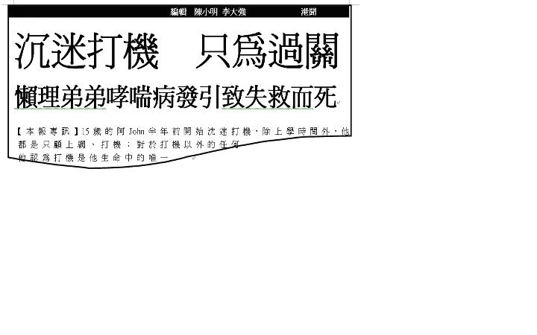

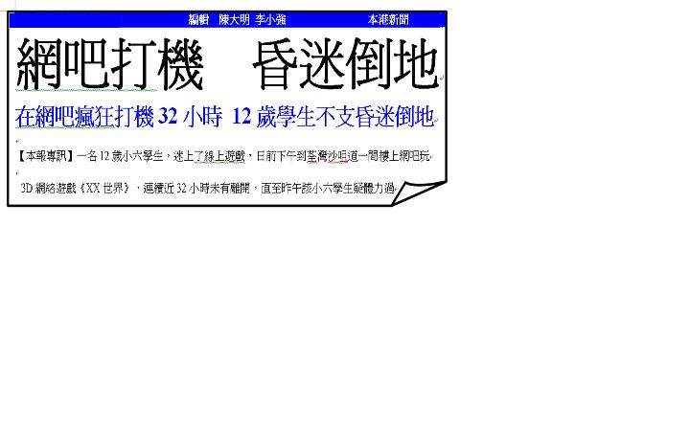
2012. 12. 21 (星期五)
2013. 2. 18 (星期一)
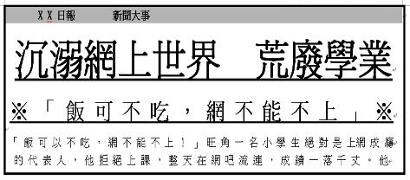


2012年9月11日 星期二


2013年3月17日 星期日

附件二
第一節: 「迷」網人生
故事（一）
「買了新電腦」

 | 故事大綱
1 | 有一天，偉文向爸爸請求買電腦，用來做功課，並向爸爸保證會善用電  腦。爸爸亦叮囑偉文要適當使用電腦。
2 | 買了電腦後，偉文的確能善用電腦做家課，並會限制自己的使用時間。
3 | 當同學知道偉文買了新電腦，便向他介紹玩online-game，於是偉文開  始迷上了網上遊戲。
4 | 偉文感到online-game很好玩，特別是在「升呢」時，更叫人興奮。
5 | 於是，偉文每天放學後立即回家玩網上遊戲。而他在上課時，心中也時常想著上網。
6 | 漸漸地，偉文再沒有與趣參與其他家庭活動或學校活動，只是將全副精神放於online-game上。
7 | 偉文已不分日夜地上網，只要一有時間就會上網了。
8 | 由於休息不足，偉文上課時感到疲倦，時常打瞌睡。

附件三
第一節:「迷」網人生
工作紙（一）
「買了新電腦」

請按照圖片內容，診斷一下偉文在不同的階段中是否已有了「上網成癮」的徵狀，再從下列徵狀中選取代表的英文字母，填在空格中。
(注意：如認為圖片中沒有顯示偉文已出現「上網成癮」的徵狀，可以留空)

圖片 |  | 徵狀 |  | 圖片 |  | 徵狀
1 | 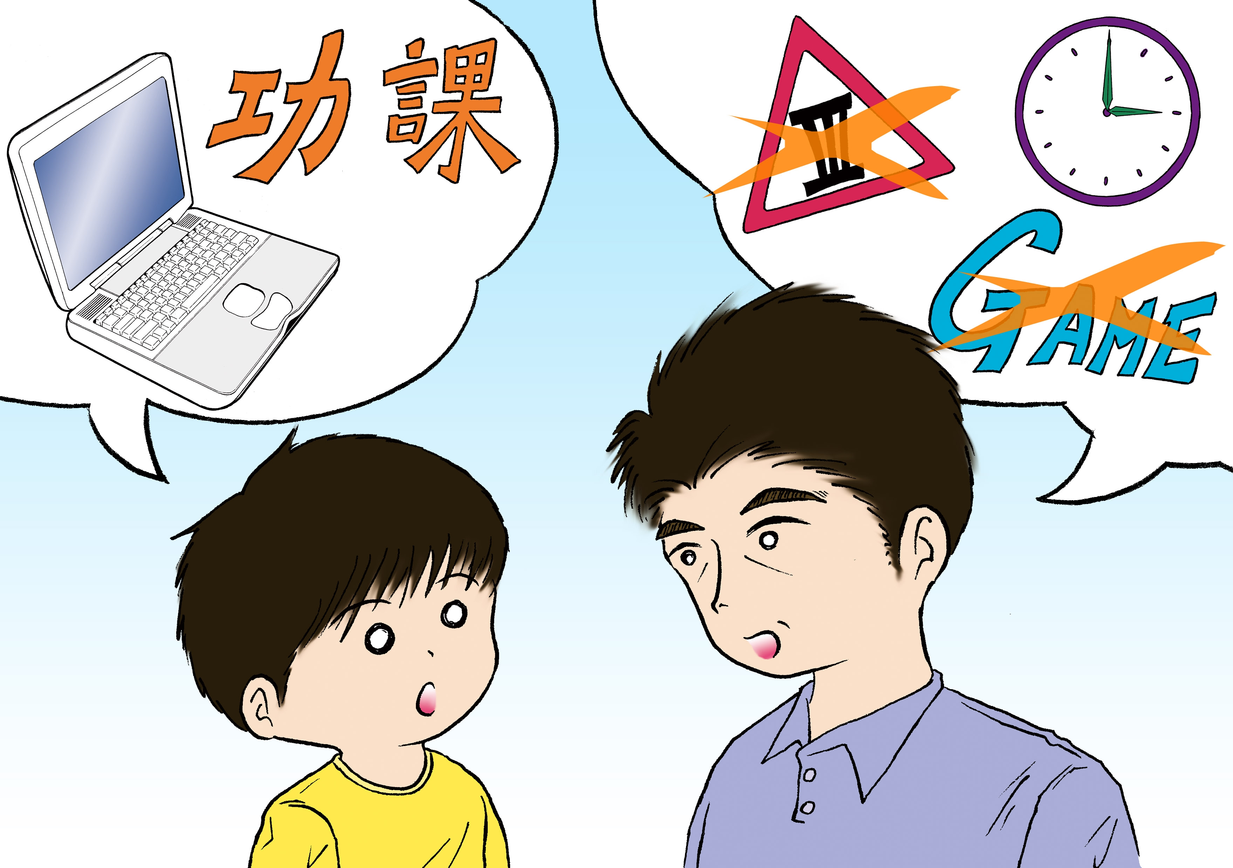 | / |  | 5 | 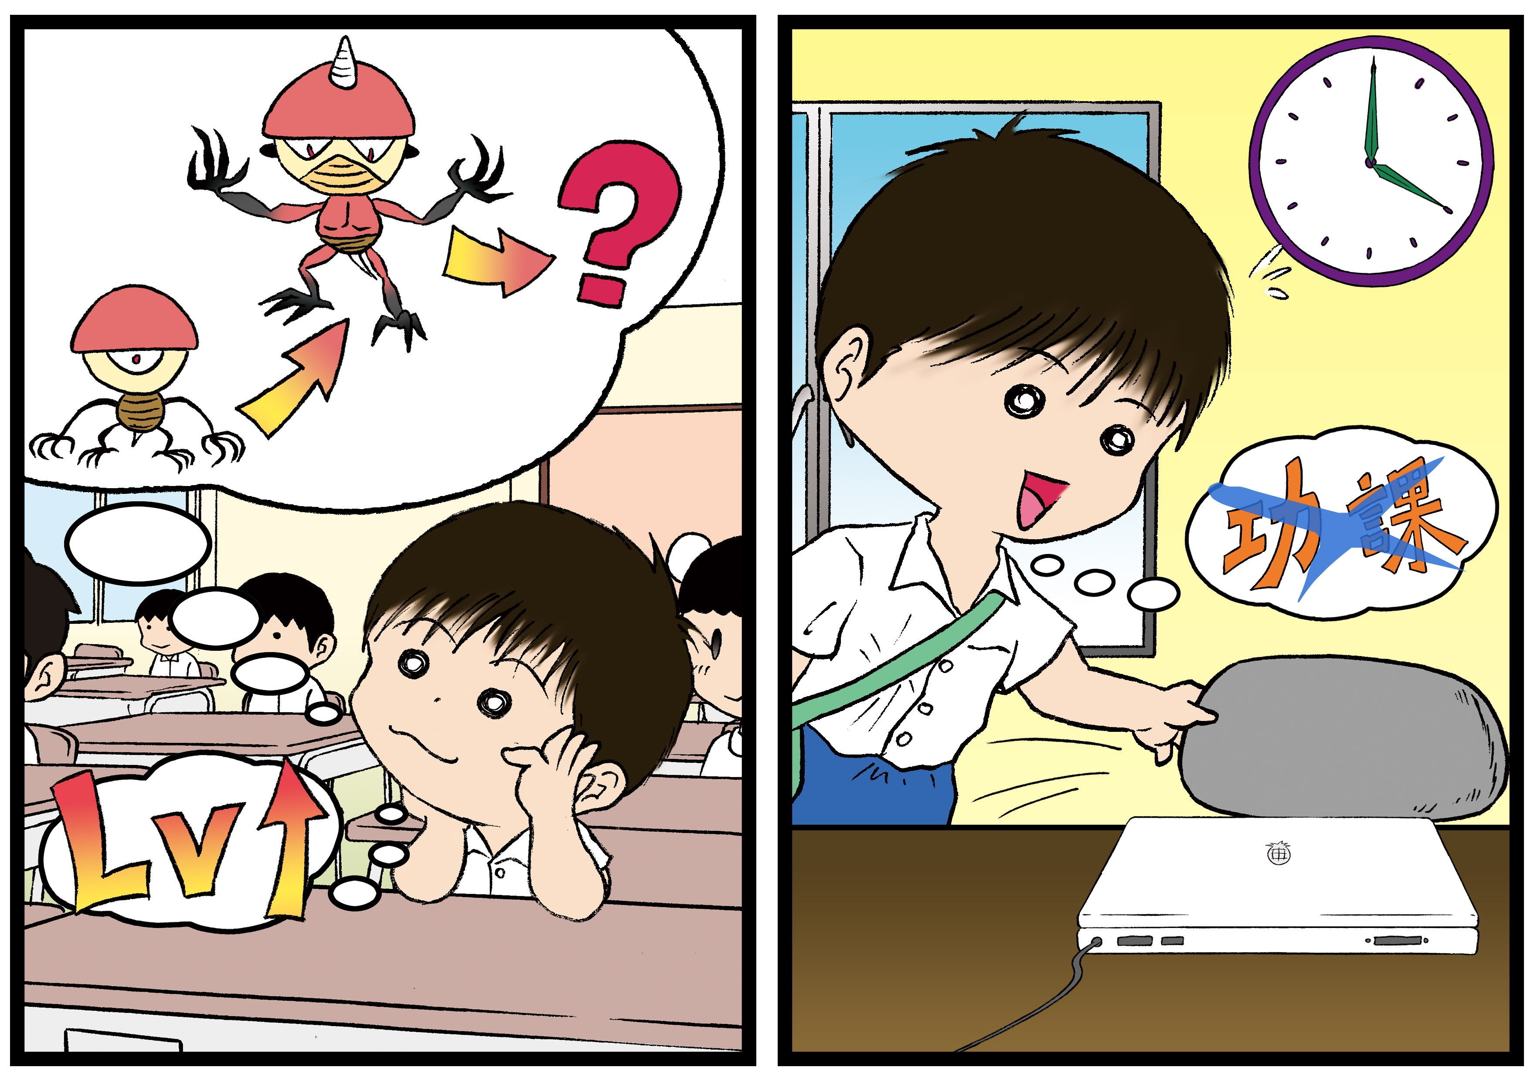 | a, e
2 | 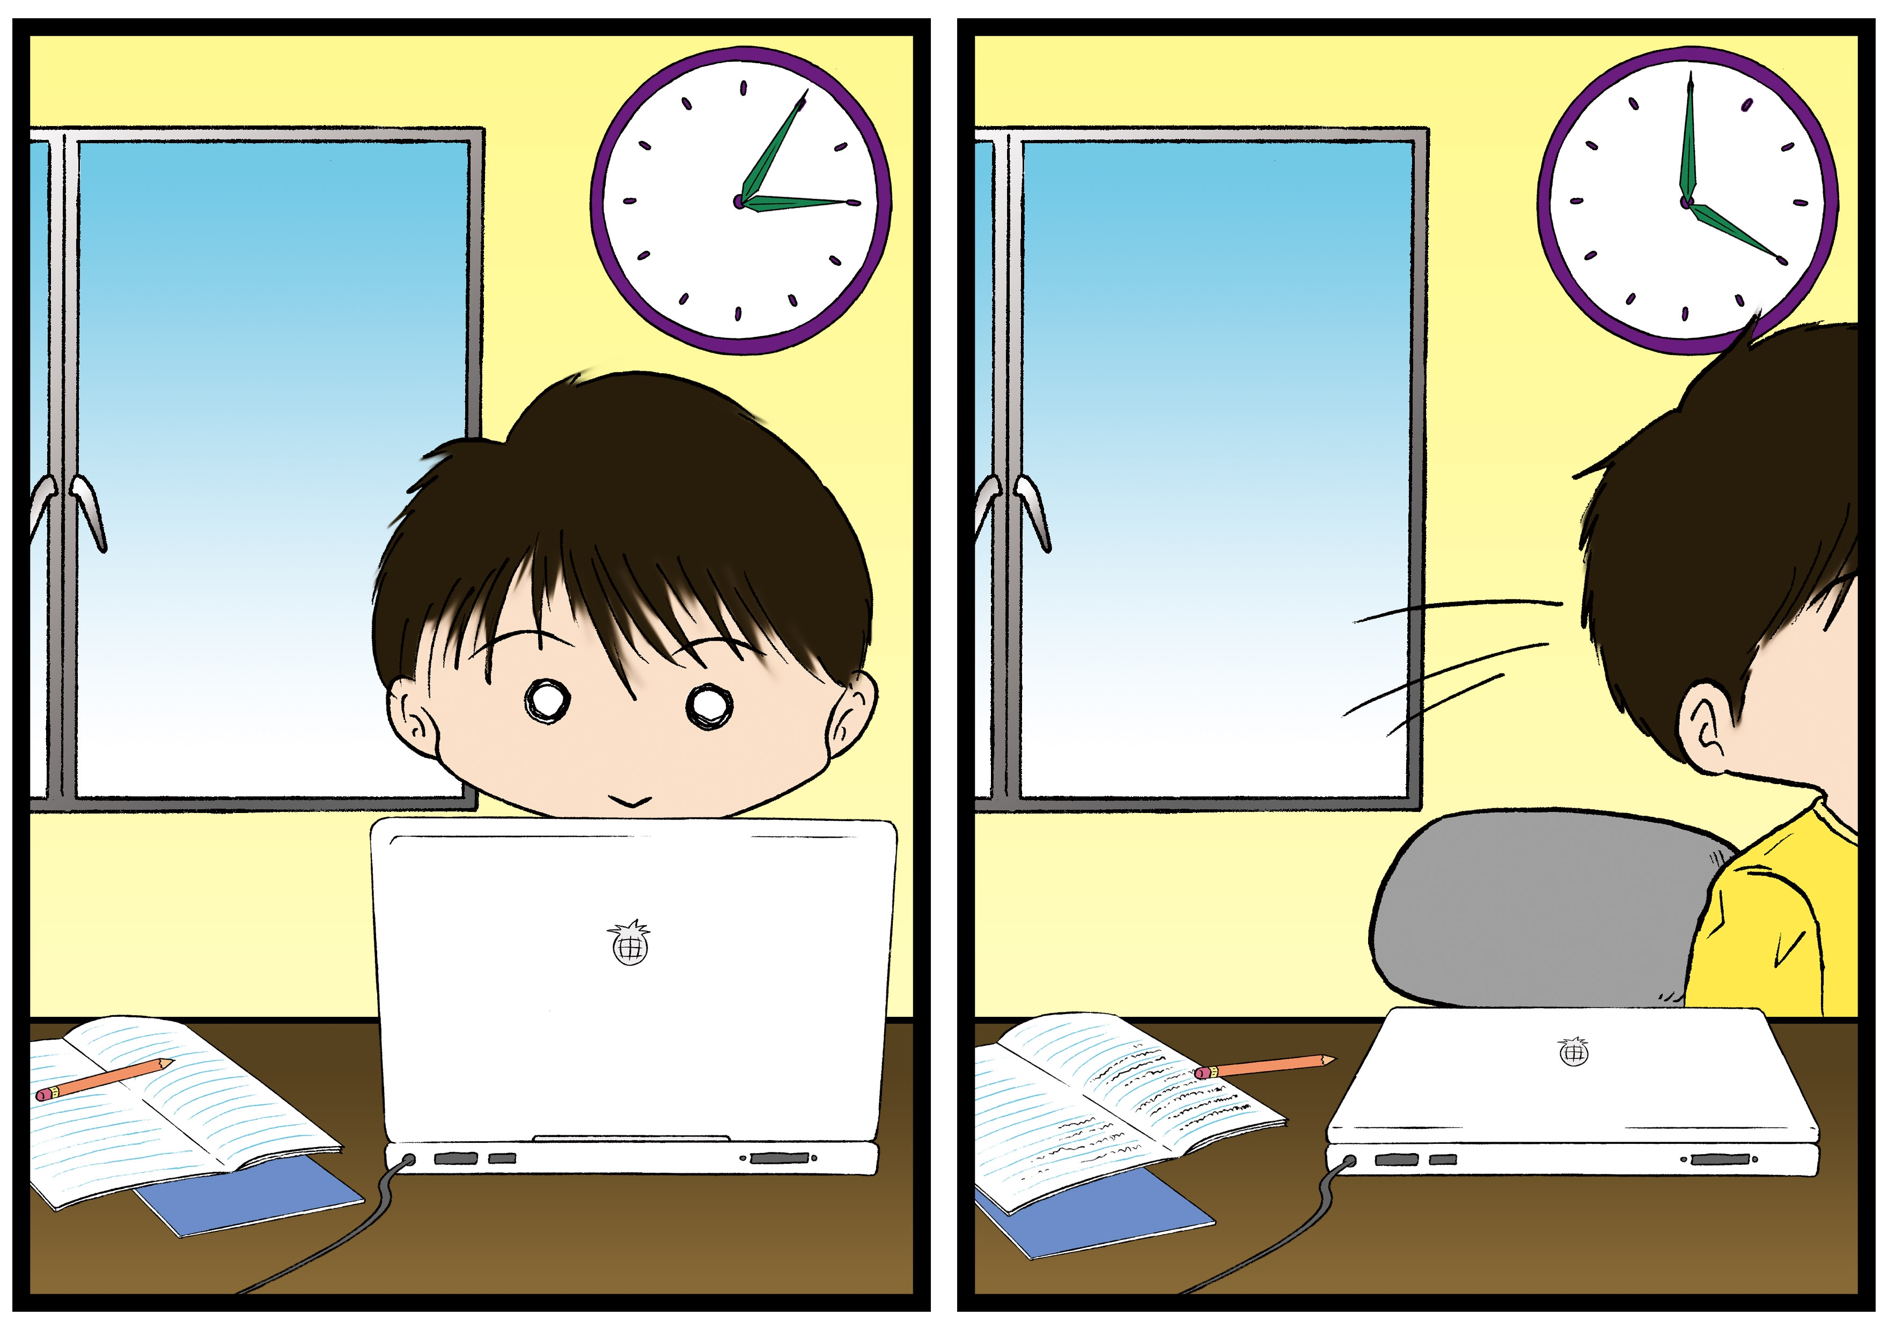 | / |  | 6 | 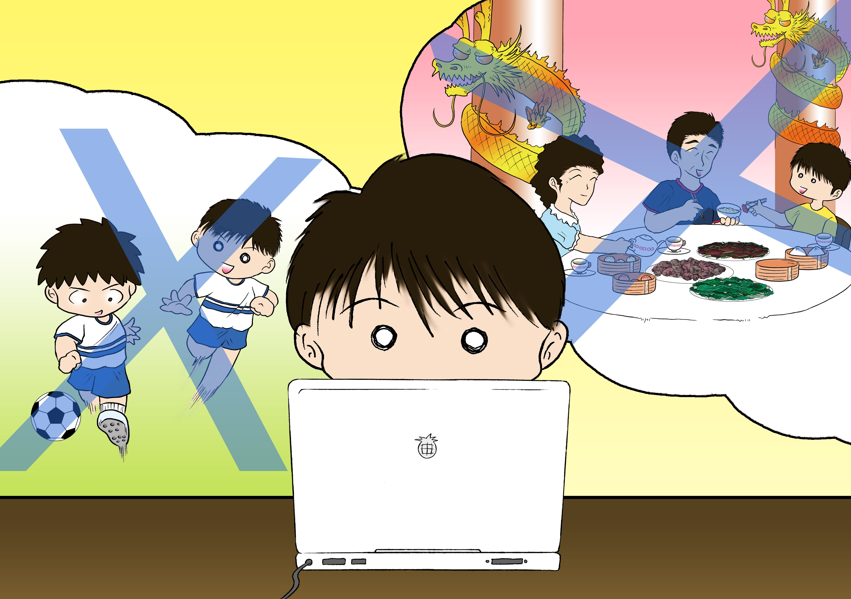 | e
3 | 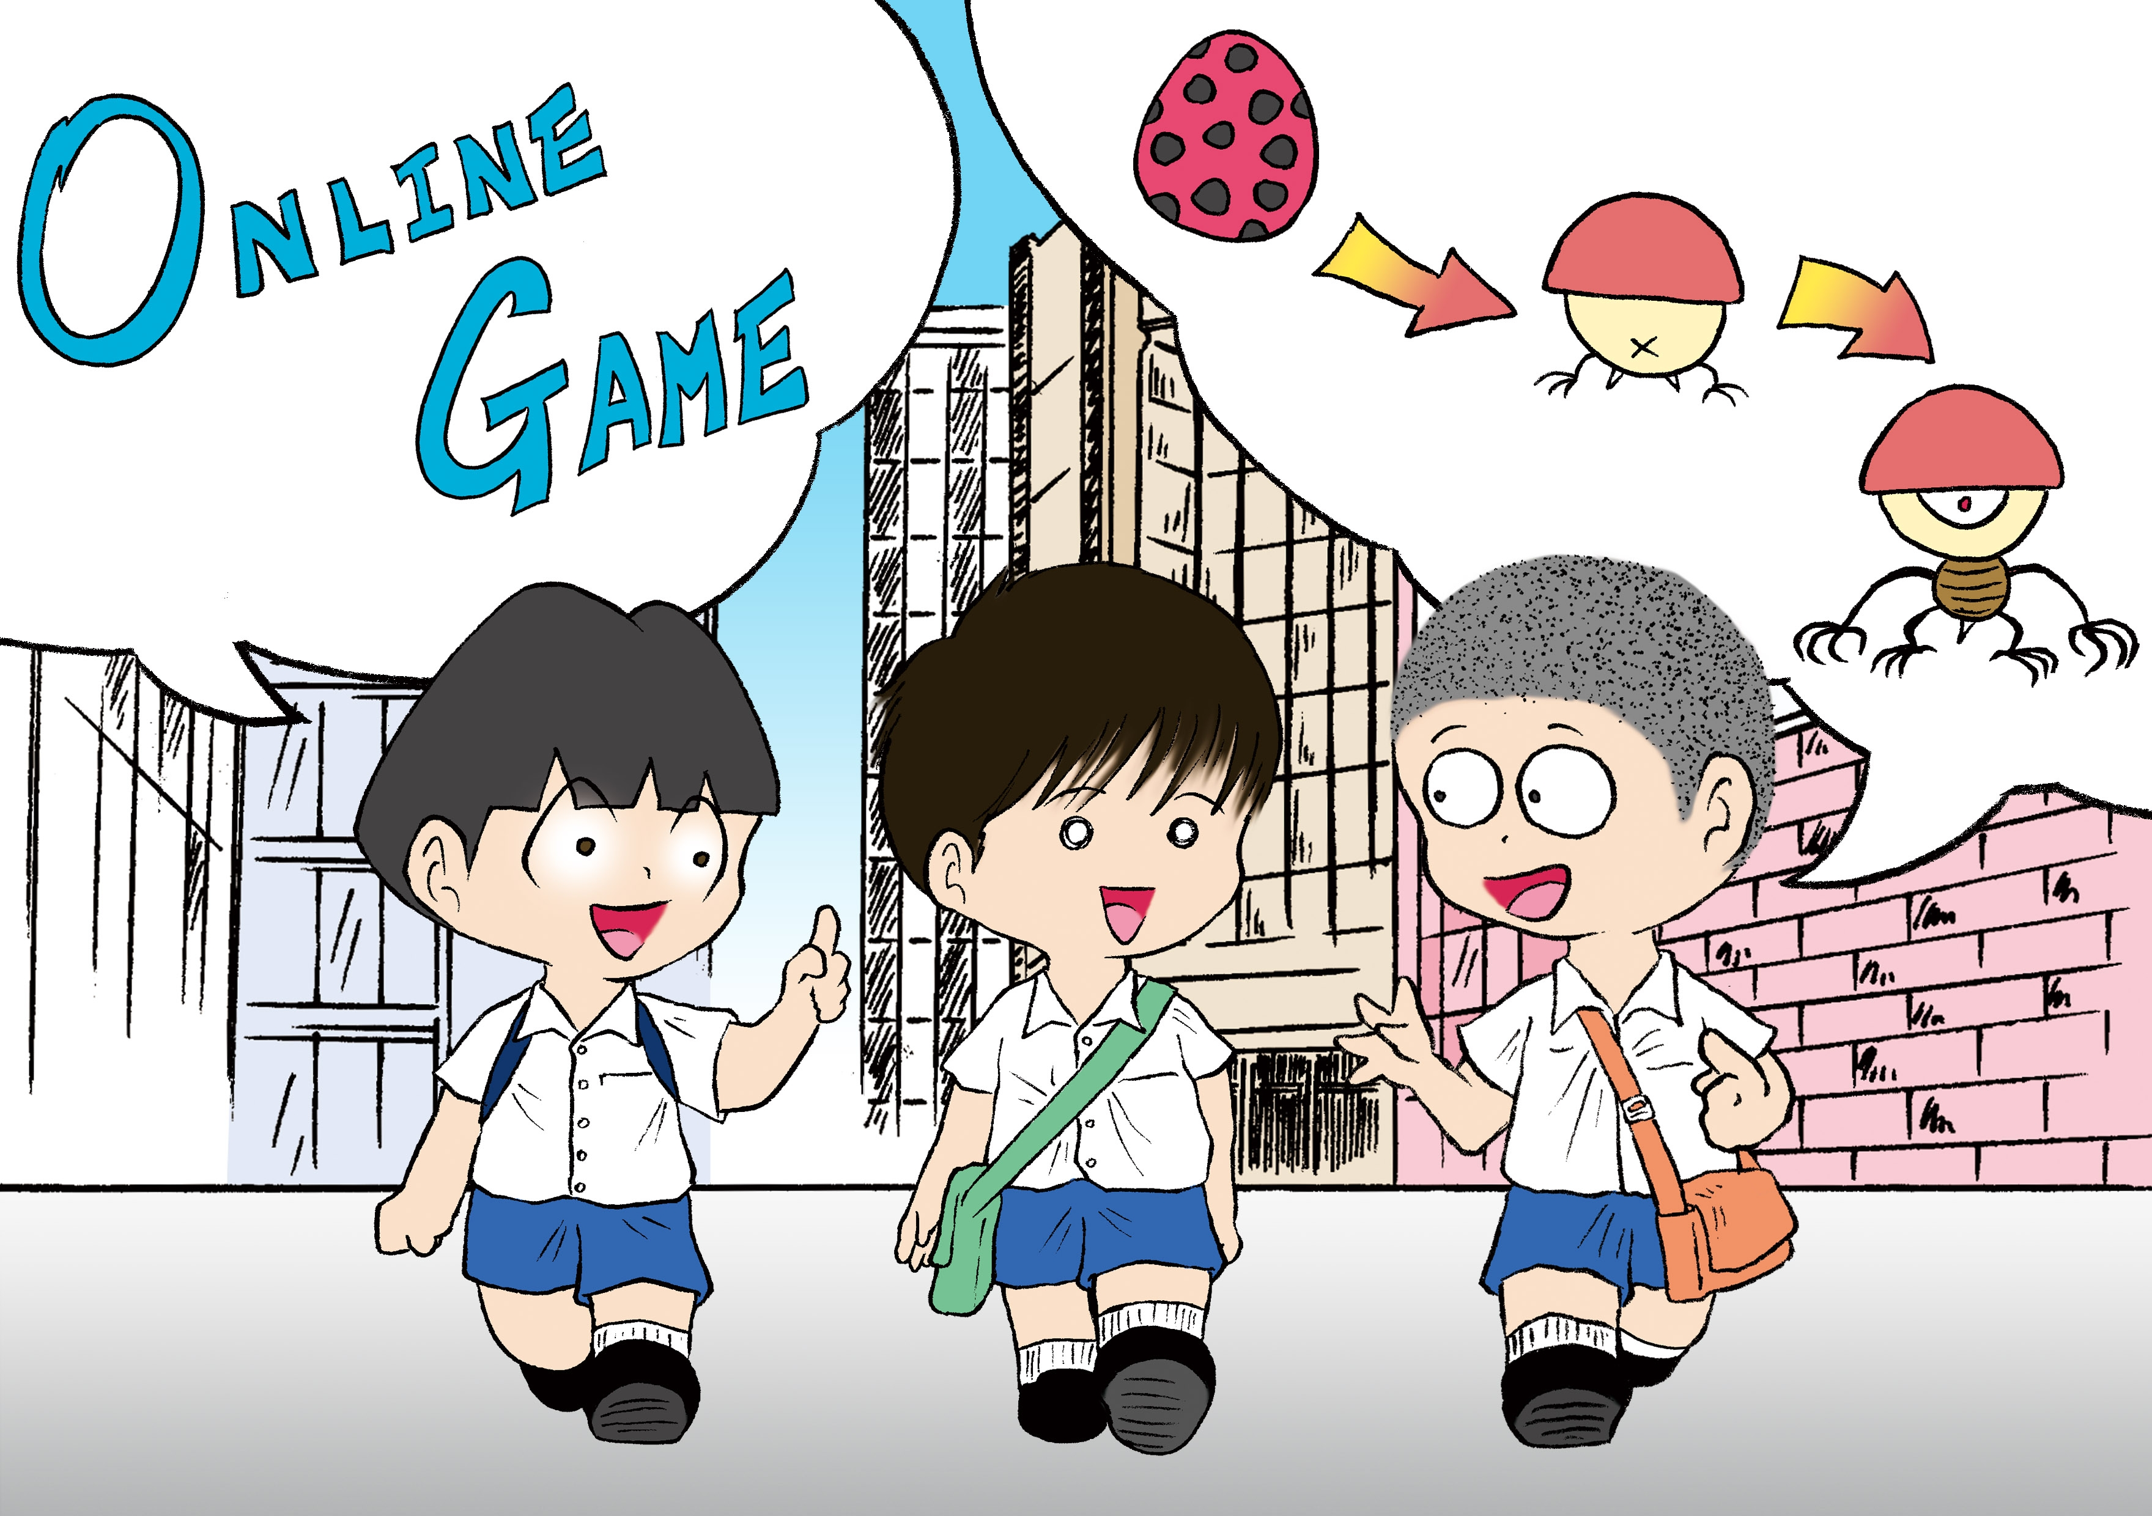 | / |  | 7 | 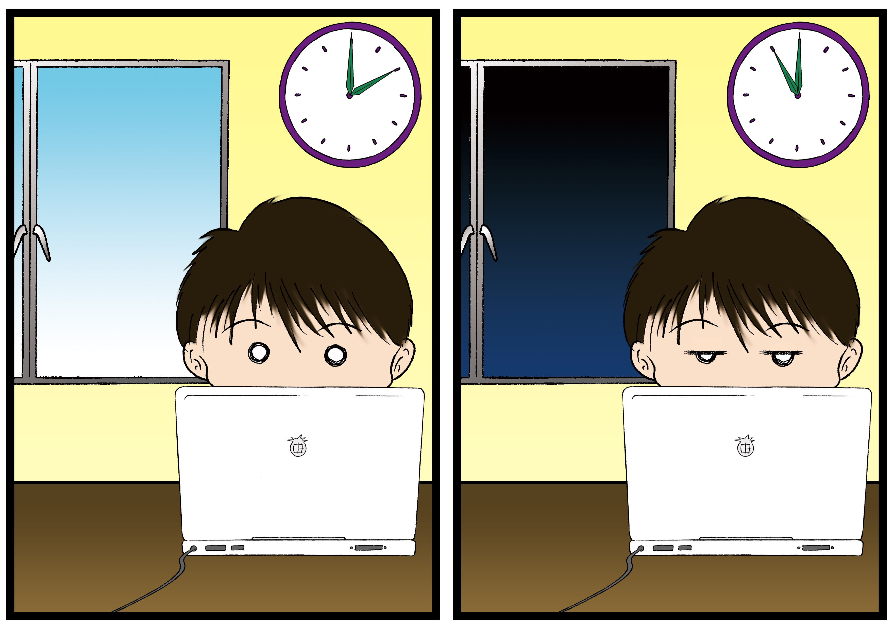 | c
4 |  | b |  | 8 | 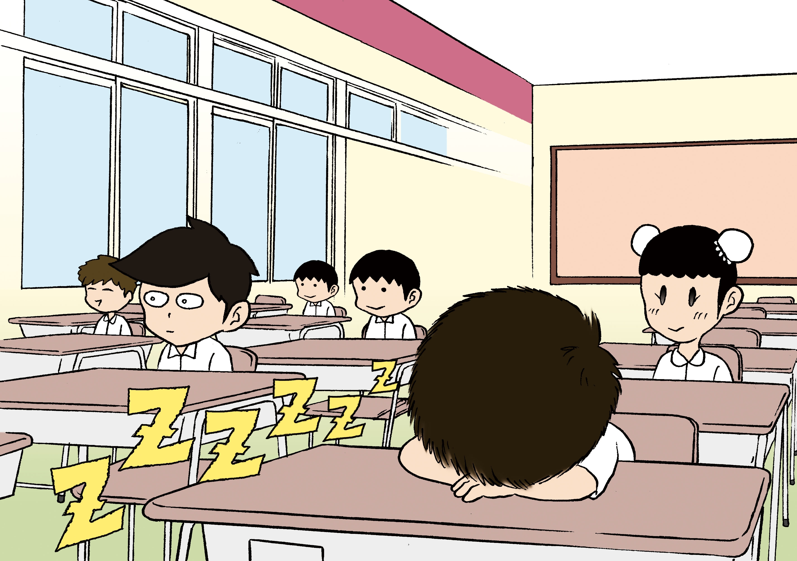 | e

- 「上網及離線的時候，都經常想著上網」
- 「透過上網舒緩負面情緒或得到興奮的感覺」
- 「需要逐漸增加上網時間才感到滿足」
- 「當減少或不上網時，感到煩惱不安」
- 「因上網而影響正常作息時間及日常生活」
- 「嘗試控制、減少或停止上網，但失敗」
- 「向家人、朋友或他人說謊以隱瞞上網的時間」
第二節: 「上網成癮」睇真D

課節目標：
使學生認識「上網成癮」對人的不良影響

內容 | 時間 | 教學重點∕活動內容∕提問 | 教學資源/備註
1.導引 | 3” | 教師先和學生重温第一節提及的七個「上網成癮」徵狀。
加深概念 | 15” | - 同學根據「上網成癮」的七個徵狀，指出故事（二）及（三）的徵狀  - 每組只需完成一張工作紙，即有關工作紙(一)或工作紙(二)。 | - 附件一:  - 故事（二）及(三)  - 工作紙(一) 及(二)
2.主題活動 | 17” | 教師安排分組活動：分組活動–「跟住會點?」  - 教師分派每組一張工作紙(三)的其中一個個案，請學生為故事的主角編寫一個數年後的結局，結局的情節必須包括「上網成癮」徵狀對主角長遠的不良影響，學生可按「學業」、「家庭」、「社交」、「身體健康」四方面去編寫。  - 教師可揀選一至兩個情節最豐富或最合理的故事，並由負責的組别讀出。  - 教師亦可重申第一節提及的報章標題，來對照學生所提出「上網成癮」徵狀長遠的不良影響。  （教師參考答案：  過度上網對主角在數年後的不良影響，包括以下各方面:  1. 學業方面:  主角因沉迷上網，導致身體過度疲勞，上課時沒精打采，又經常遲到、缺課，影響學業，導致留級，甚至遲遲未能完成中學課程。  2. 家庭方面:  經常沉迷上網，與家人的溝通減少，關係日漸疏離，雙方亦經常在使用電腦問題上引起爭執。  3. 社交方面:  因在現實生活中已甚少與人交談，主角在數年後基本上除網友外，身邊已沒有朋友。  4. 身體健康方面:  經常日以繼夜上網，數年間，筋骨肌肉已有勞損的情況。另外，由於睡眠不足及沒有定時進食，以致經常生病，健康日差。) | - 工作紙(三)  - 教師參考答案
3.總結 | 3” | - 教師總結：在過去兩個教節，同學們已認識到「上網成癮」的徵狀及對我們的影響。因此，我們更要培養一些良好的上網習慣，才可以做個健康的網友。 | -
附件一
第二節: 「上網成癮」睇真D
故事（二）
「上網？不上網？」

 | 故事大綱
1 | 晉杰是有玩online-game習慣的。
2 | 父母時常提醒晉杰需要小心安排時間做功課，而不可用太多時間上網。  晉杰稱功課不多，會很快完成。
3 | 由於晉杰用電腦的時間越來越長，令父母十分擔心，因而出言指責。
4 | 晉杰也感到羞愧，於是心中出現了掙扎。
5 | 晉杰曾經嘗試停止上網，但在不上網時心粹不寧。晉杰反而感到上網可令自己心情愉快，於是決定繼續上網。
6 | 晉杰的情況變本加厲，而所用的時間亦漸漸增多，一天中可能會用上6、7小時來上網。
7 | 為了上網，晉杰可以廢寢忘餐，而且到了深夜仍不願睡覺。
8 | 由於只是記掛著上網，於是晉杰的學業越來越差，不是欠交功課就是遲到。

故事內容（三）
「網絡知己」

 | 故事大綱
1 | 珍妮感到生活不如意：時常被師長責備，認為朋友不體諒自己，父母又諸多要求。
2 | 於是，她在網上向網友訴心聲，得到認同。
3 | 珍妮開始認為只有網友才明白自己，於是長時間沉迷網上聊天世界。
4 | 漸漸地，珍妮與網友的溝通多於現實朋友。
5 | 珍妮的行為令爸爸十分擔心。  - 爸爸下班時見到珍妮又在上網，於是向她詢問是否已玩了很久。
6 | 珍妮為免被責備，聲稱自己只是用了很少時間上網。
7 | 珍妮開始拒絕朋友約會，也不與家人朋友溝通。
8 | 不知不覺間，珍妮變得自我封閉、孤獨。
附件二
第二節: 「上網成癮」睇真D
工作紙(一)
「上網？不上網？」

請按照圖片內容，診斷一下晉杰在不同的階段中是否已出現了「上網成癮」的徵狀，再從下列徵狀中選取代表的英文字母，填在空格中。

(注意：如認為圖片中沒有顯示晉杰已出現「上網成癮」的徵狀，可以留空)

圖片 |  | 徵狀 |  | 圖片 |  | 徵狀
1 | 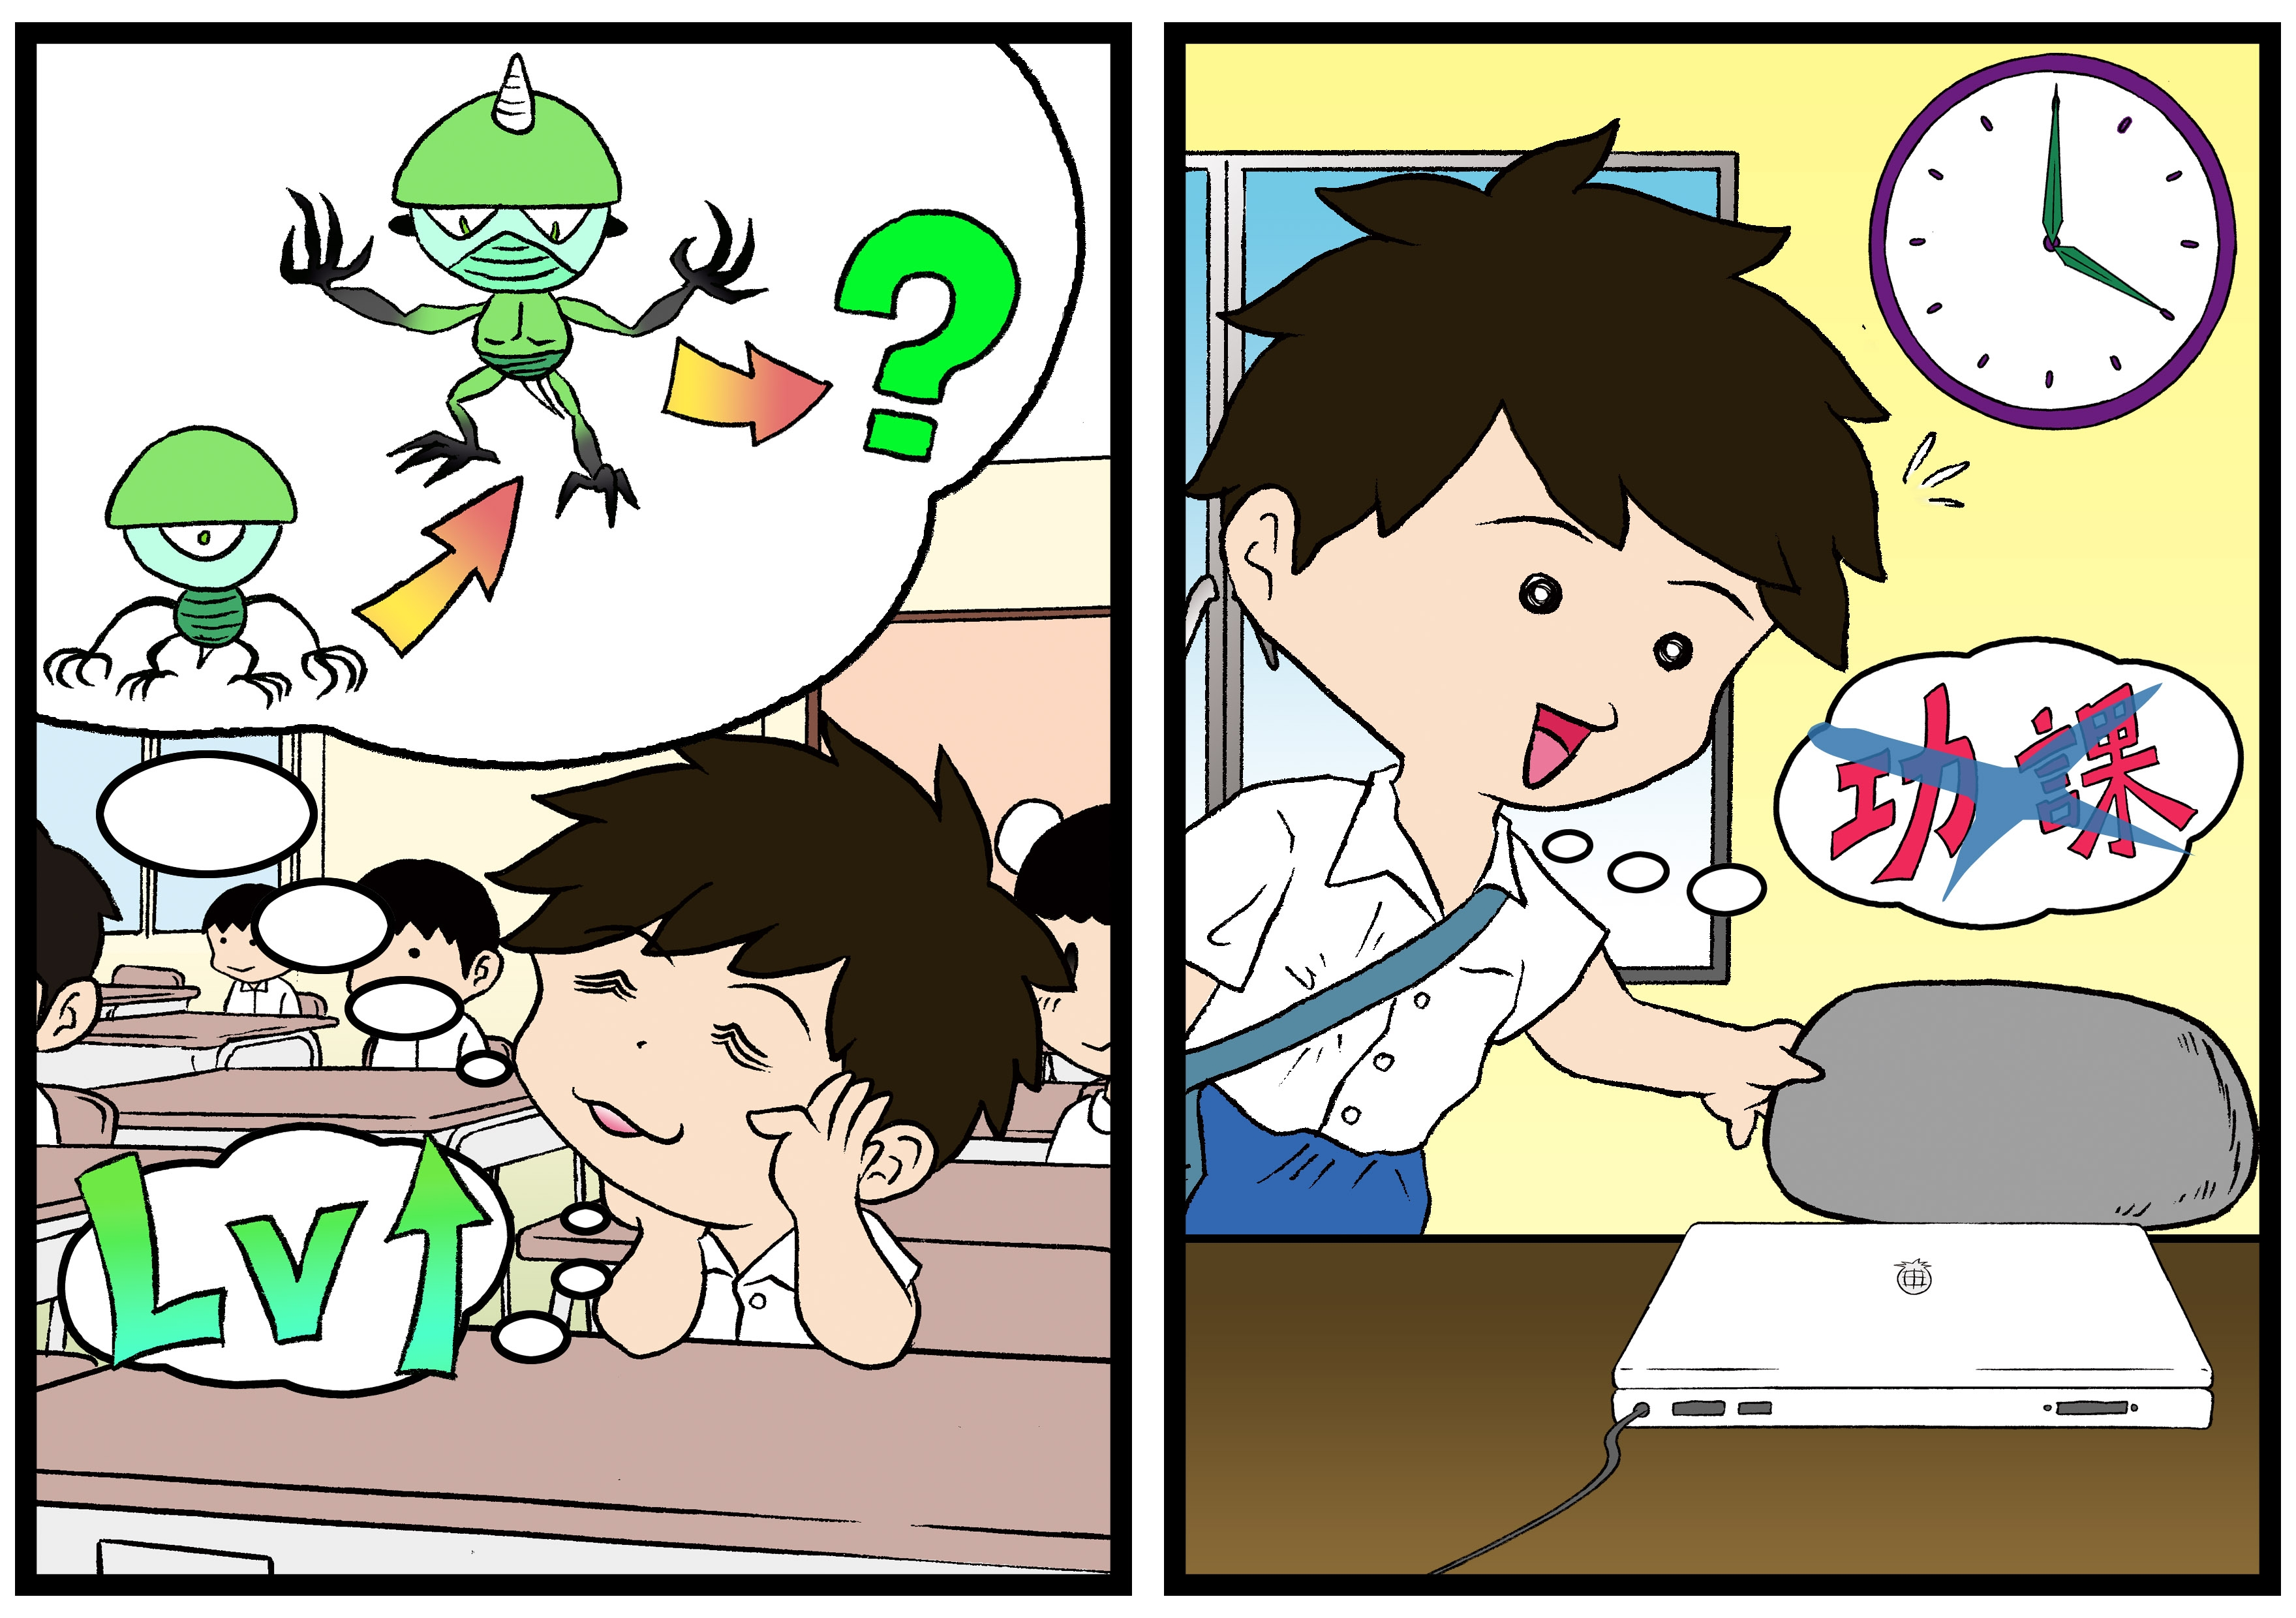 | a, e |  | 5 | 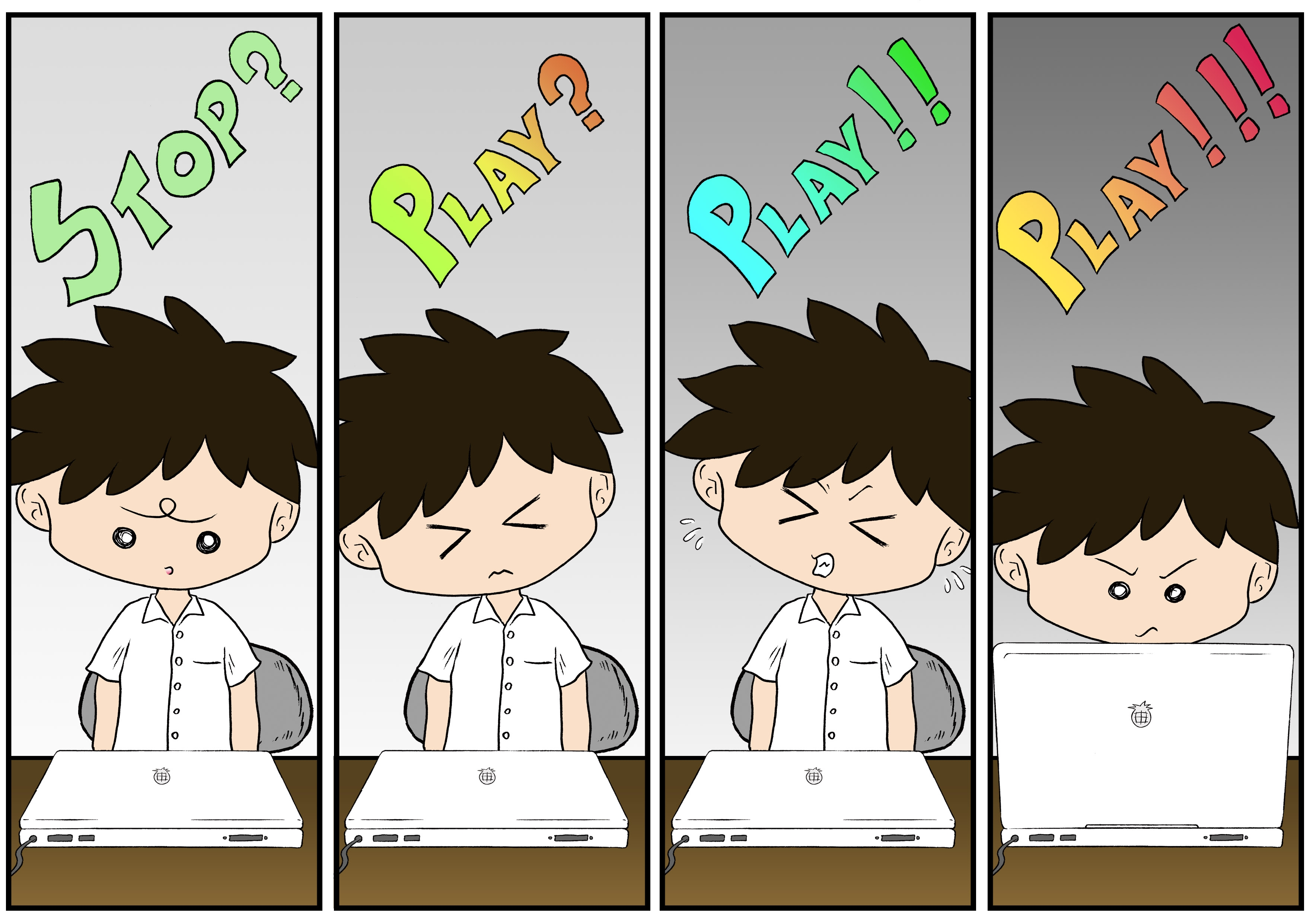 | f
2 | 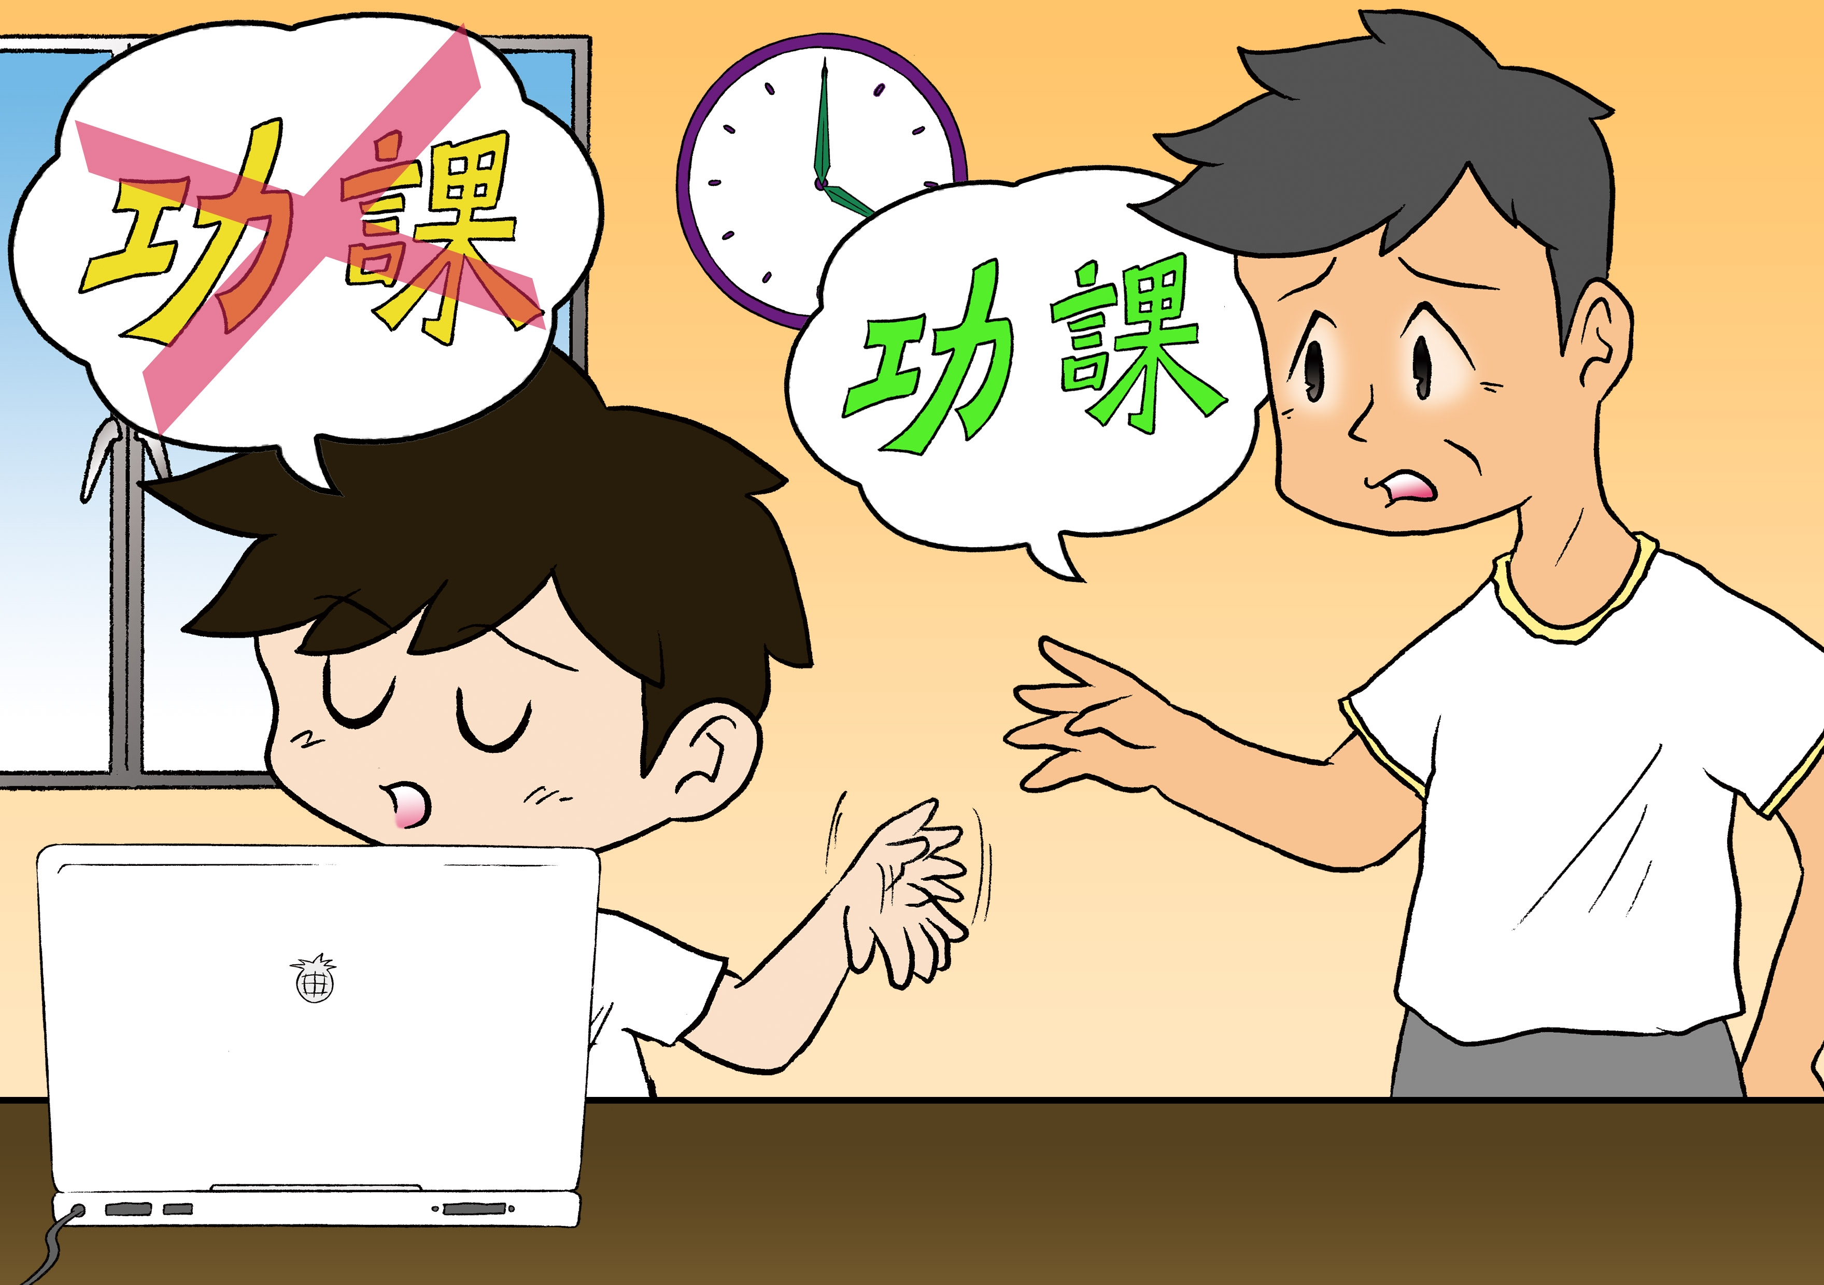 | e |  | 6 | 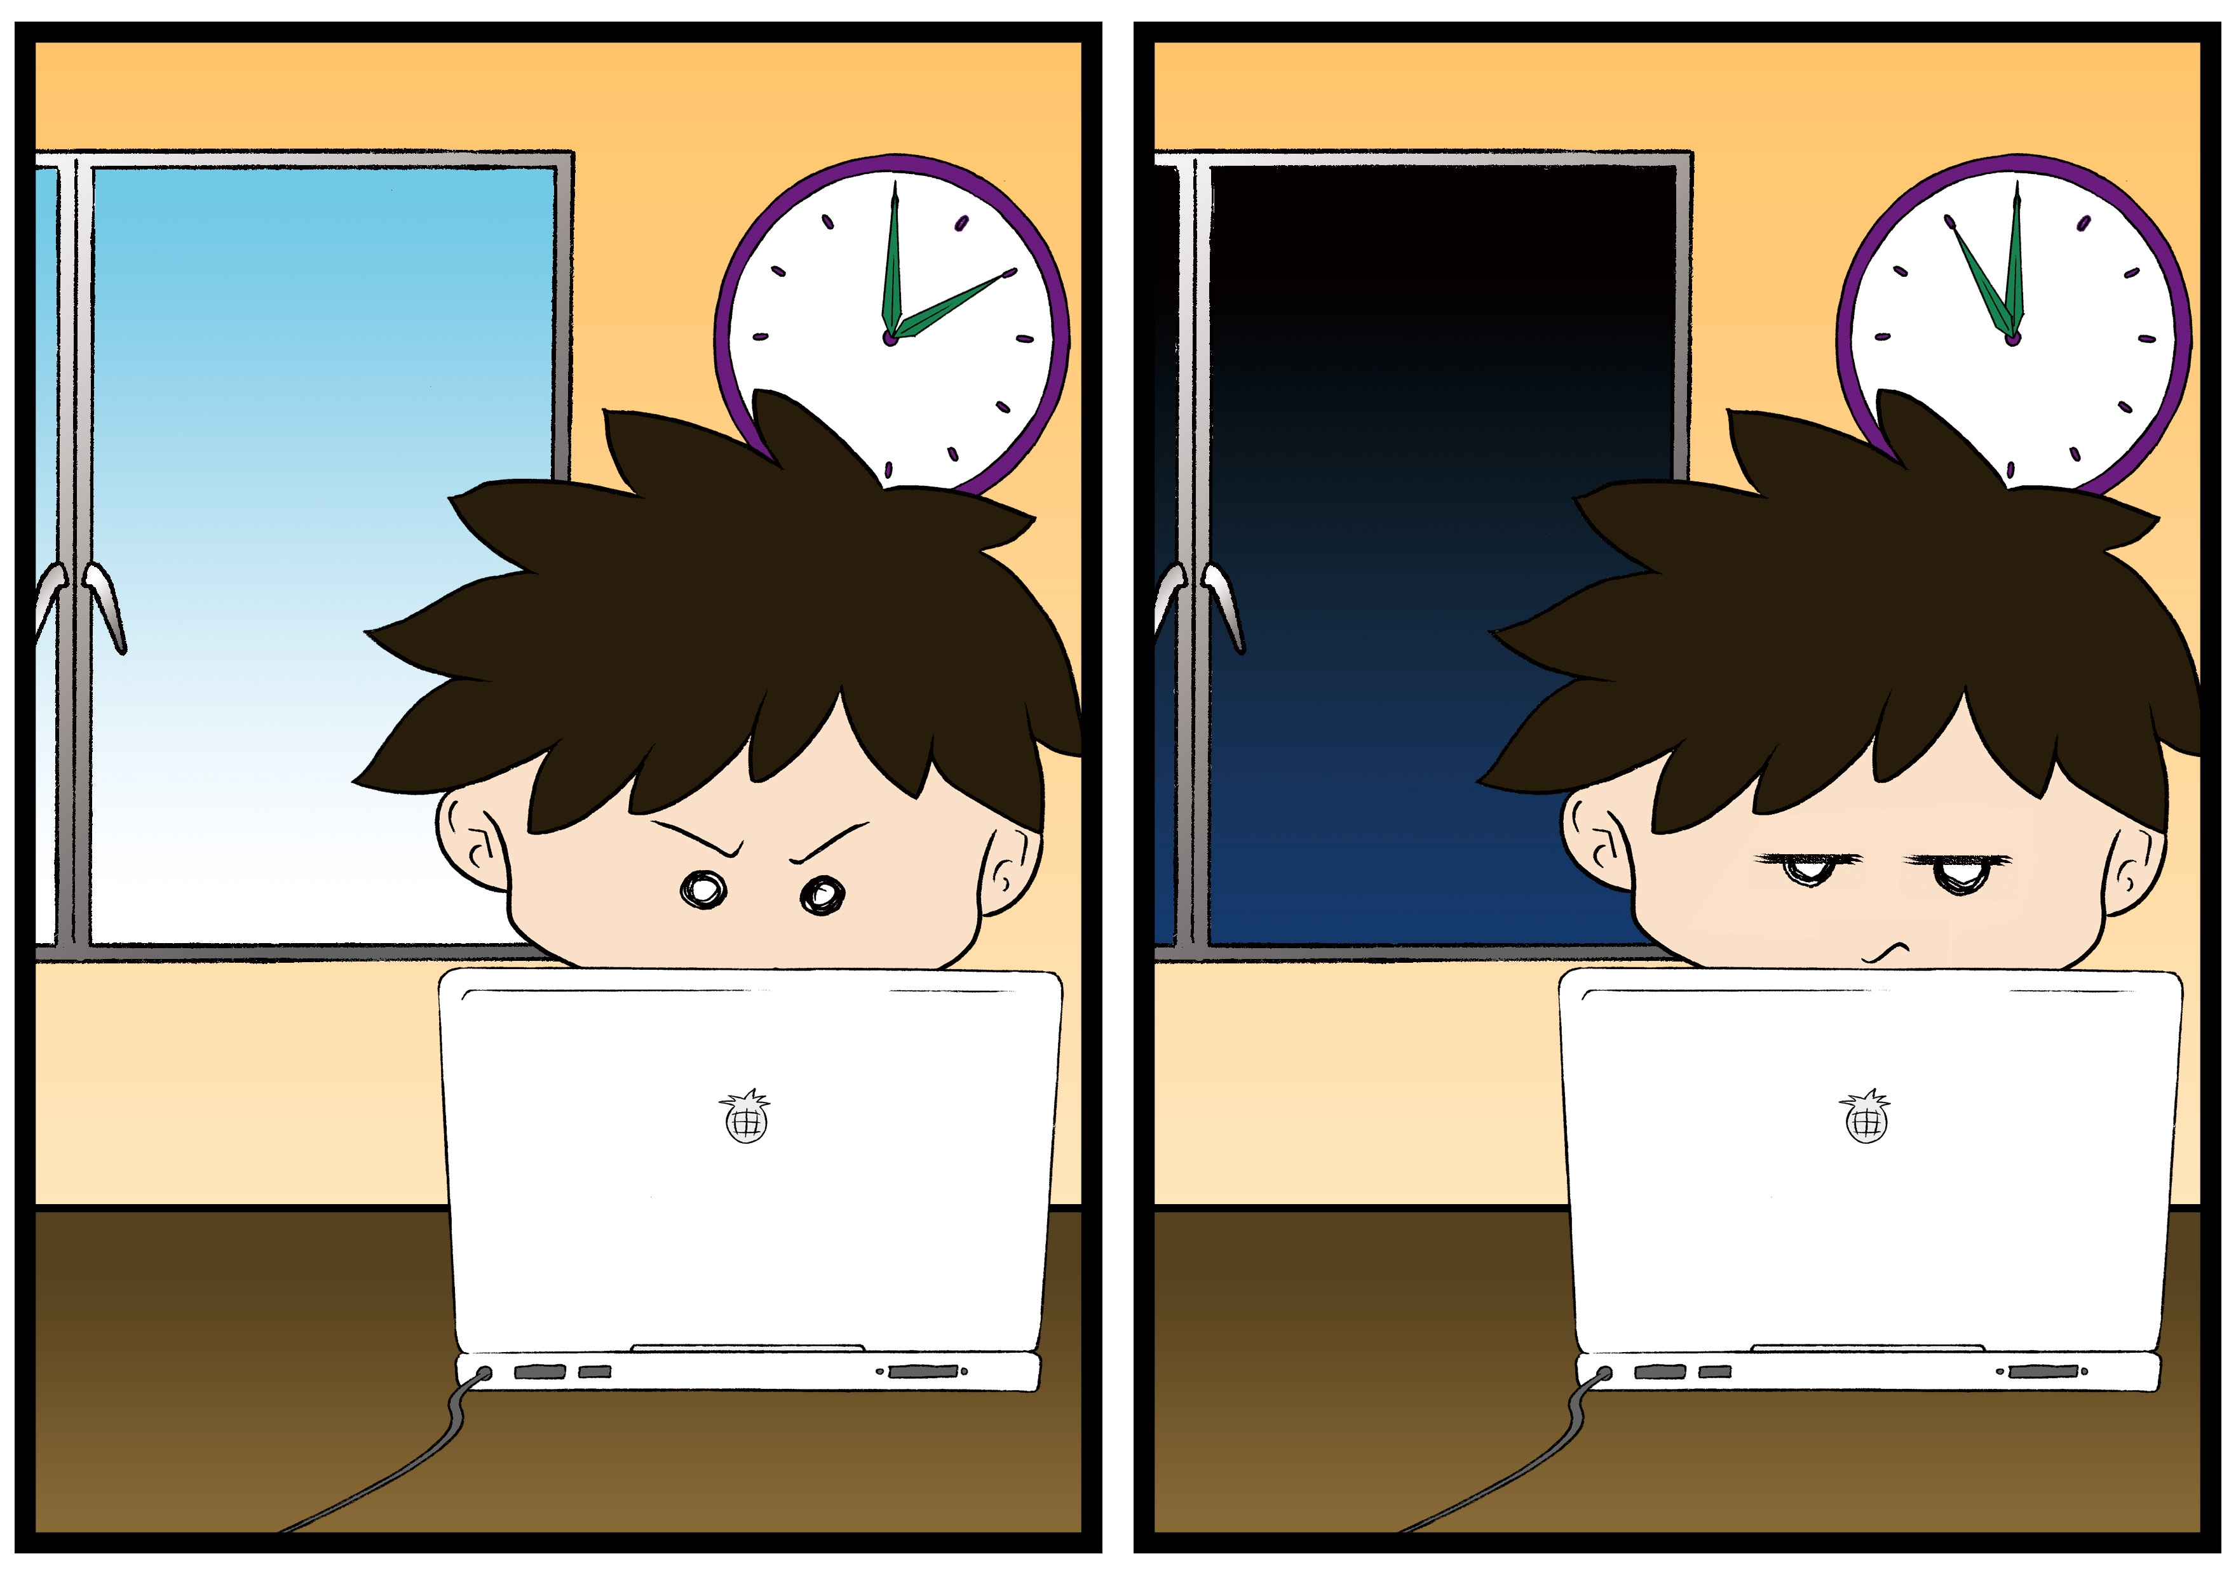 | c
3 | 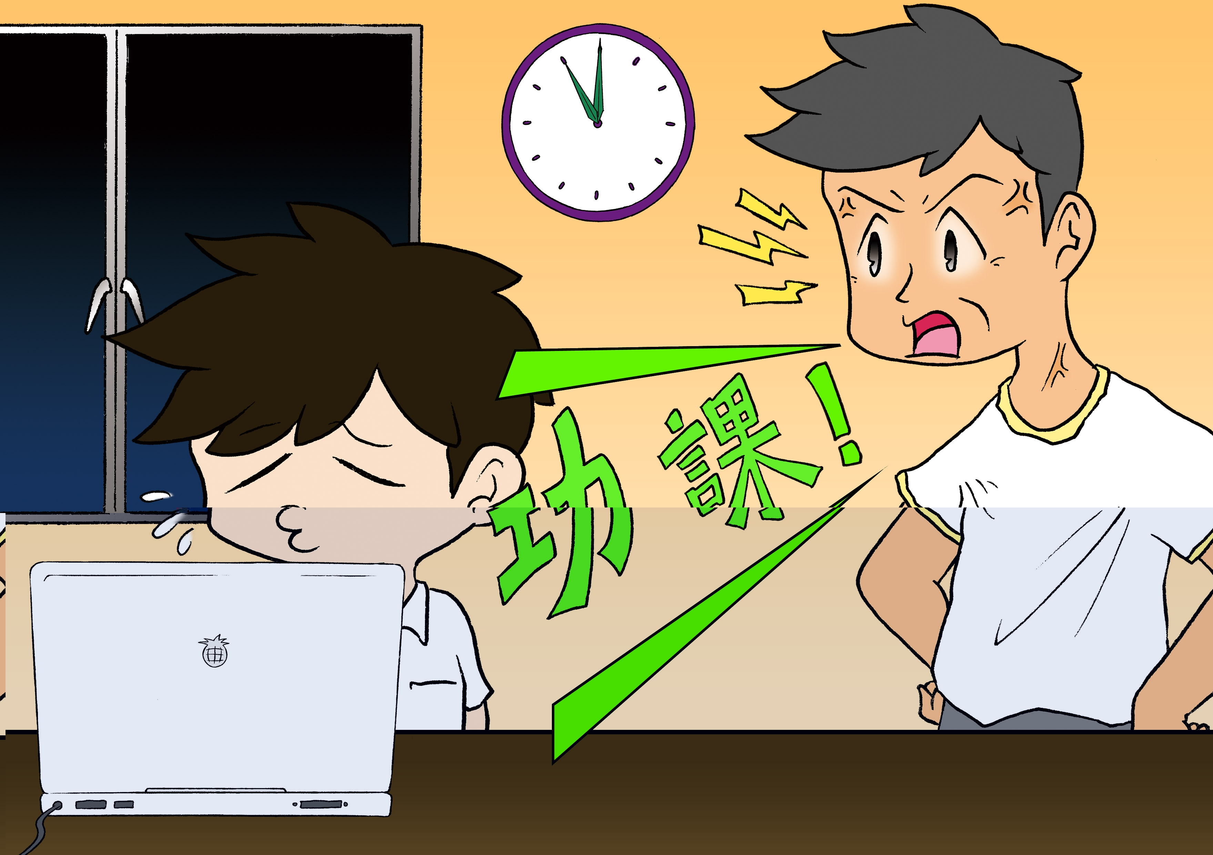 | e |  | 7 | 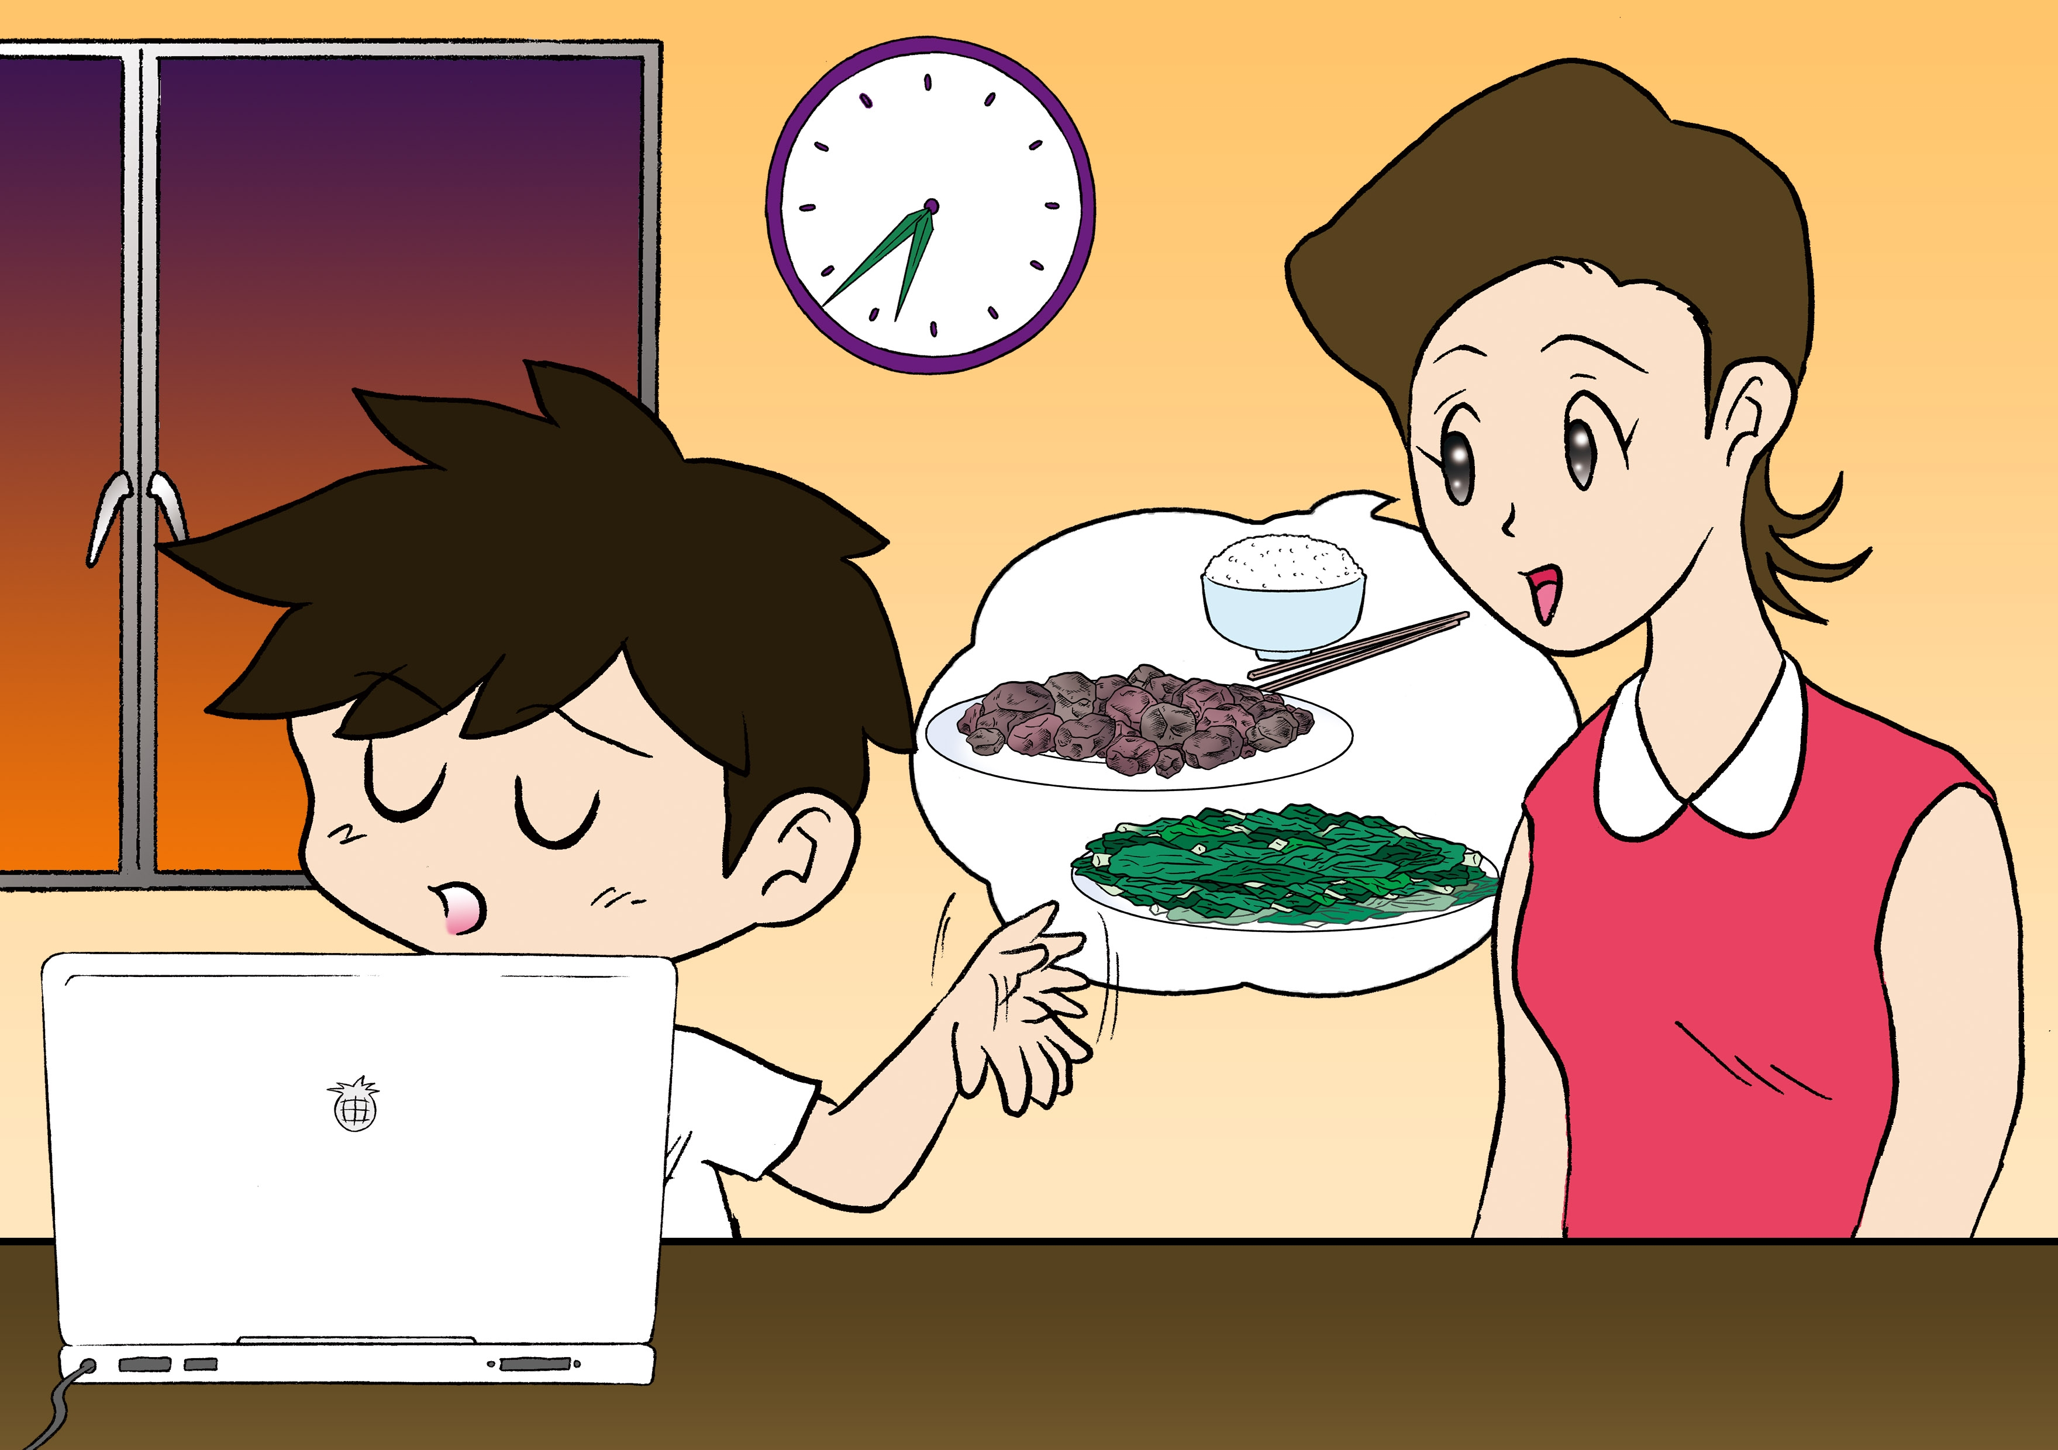 | e
4 | 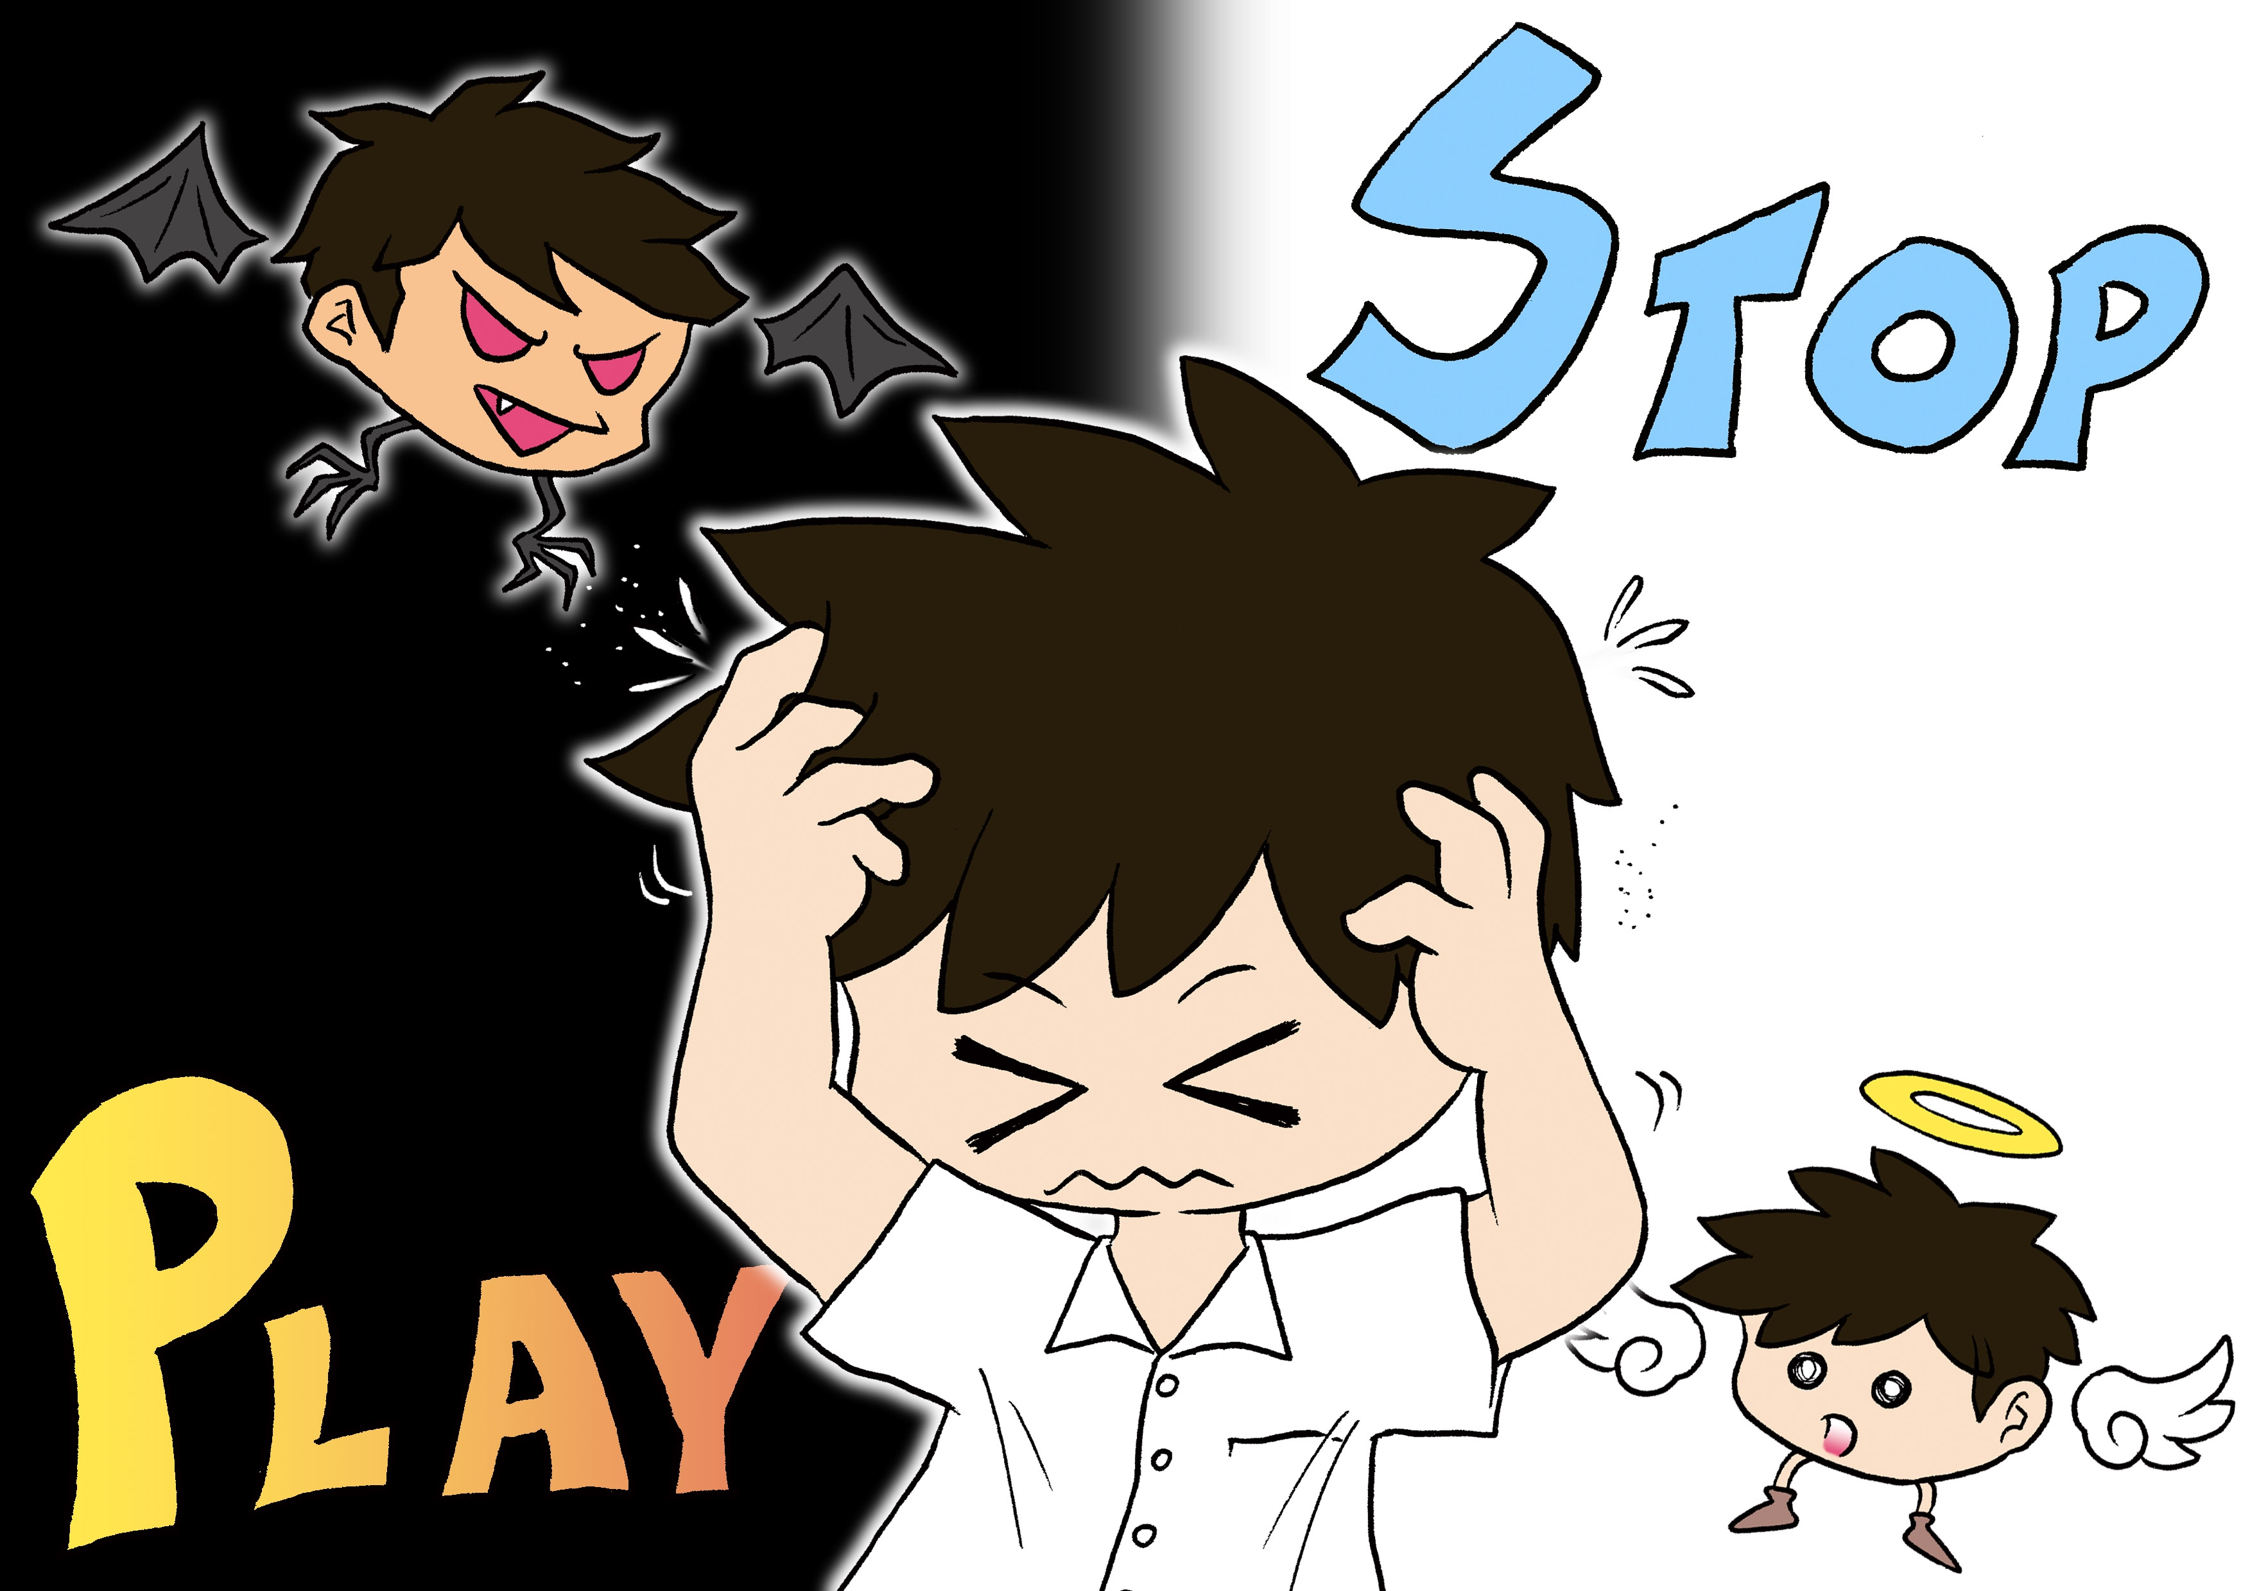 | d |  | 8 | 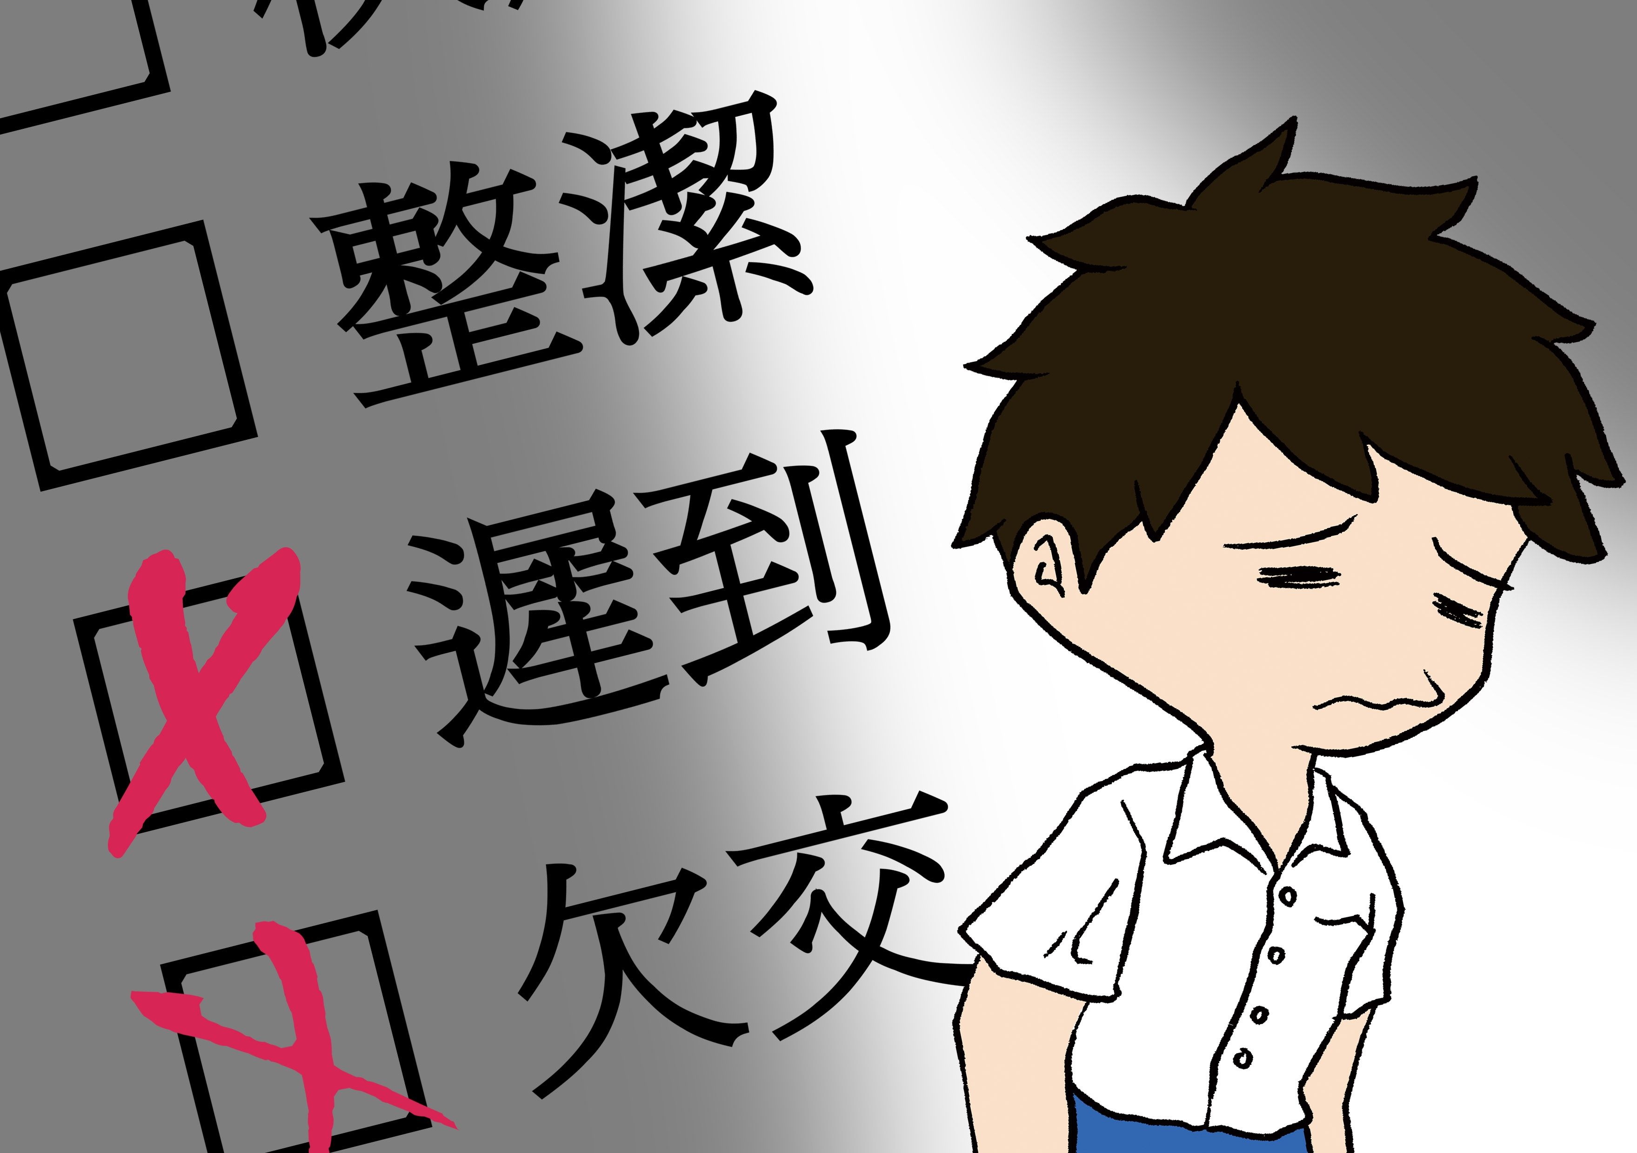 | e

- 「上網及離線的時候，都經常想著上網」
- 「透過上網舒緩負面情緒或得到興奮的感覺」
- 「需要逐漸增加上網時間才感到滿足」
- 「當減少或不上網時，感到煩惱不安」
- 「因上網而影響正常作息時間及日常生活」
- 「嘗試控制、減少或停止上網，但失敗」
- 「向家人、朋友或他人說謊以隱瞞上網的時間」

第二節: 「上網成癮」睇真D
工作紙(二)
「網絡知己」

請按照圖片內容，診斷一下珍妮在不同的階段中是否已出現了「上網成癮」的徵狀，再從下列徵狀中選取代表的英文字母，填在空格中。

(注意：如認為圖片中沒有顯示珍妮已出現「上網成癮」的徵狀，可以留空)

圖片 |  | 徵狀 |  | 圖片 |  | 徵狀
1 | 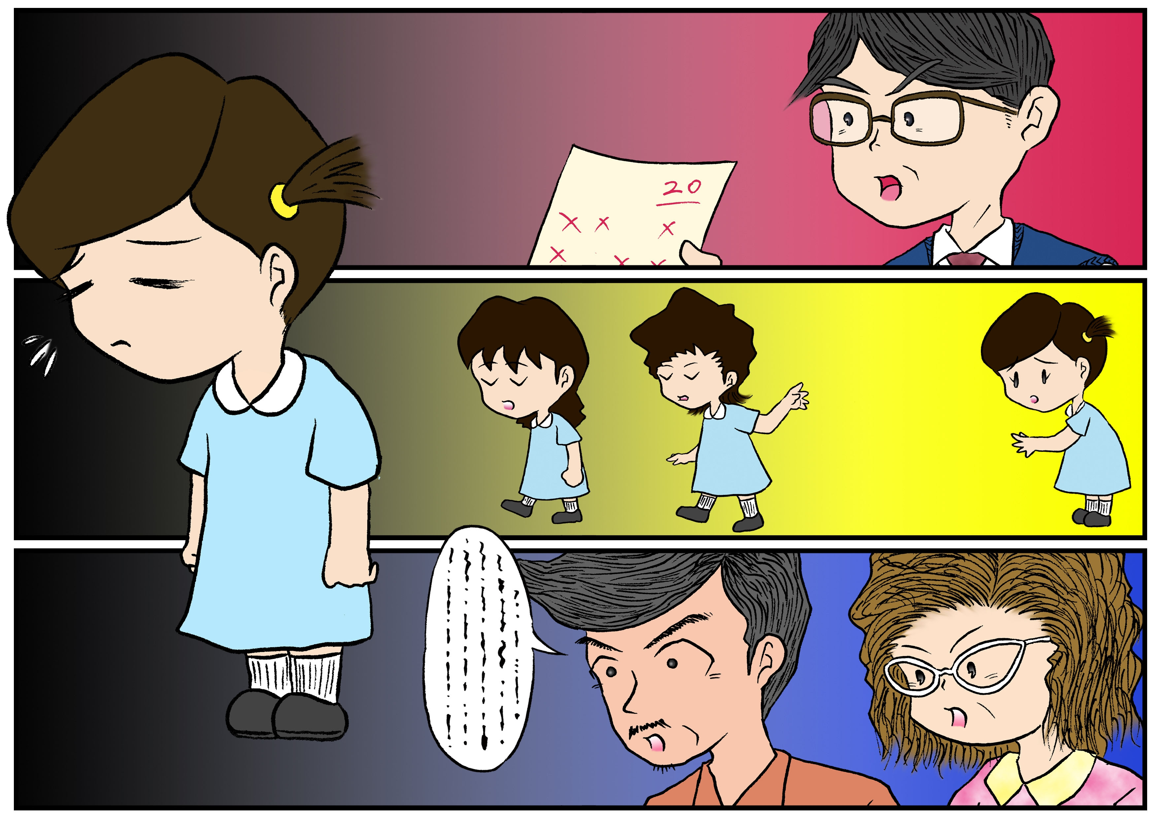 | / |  | 5 | 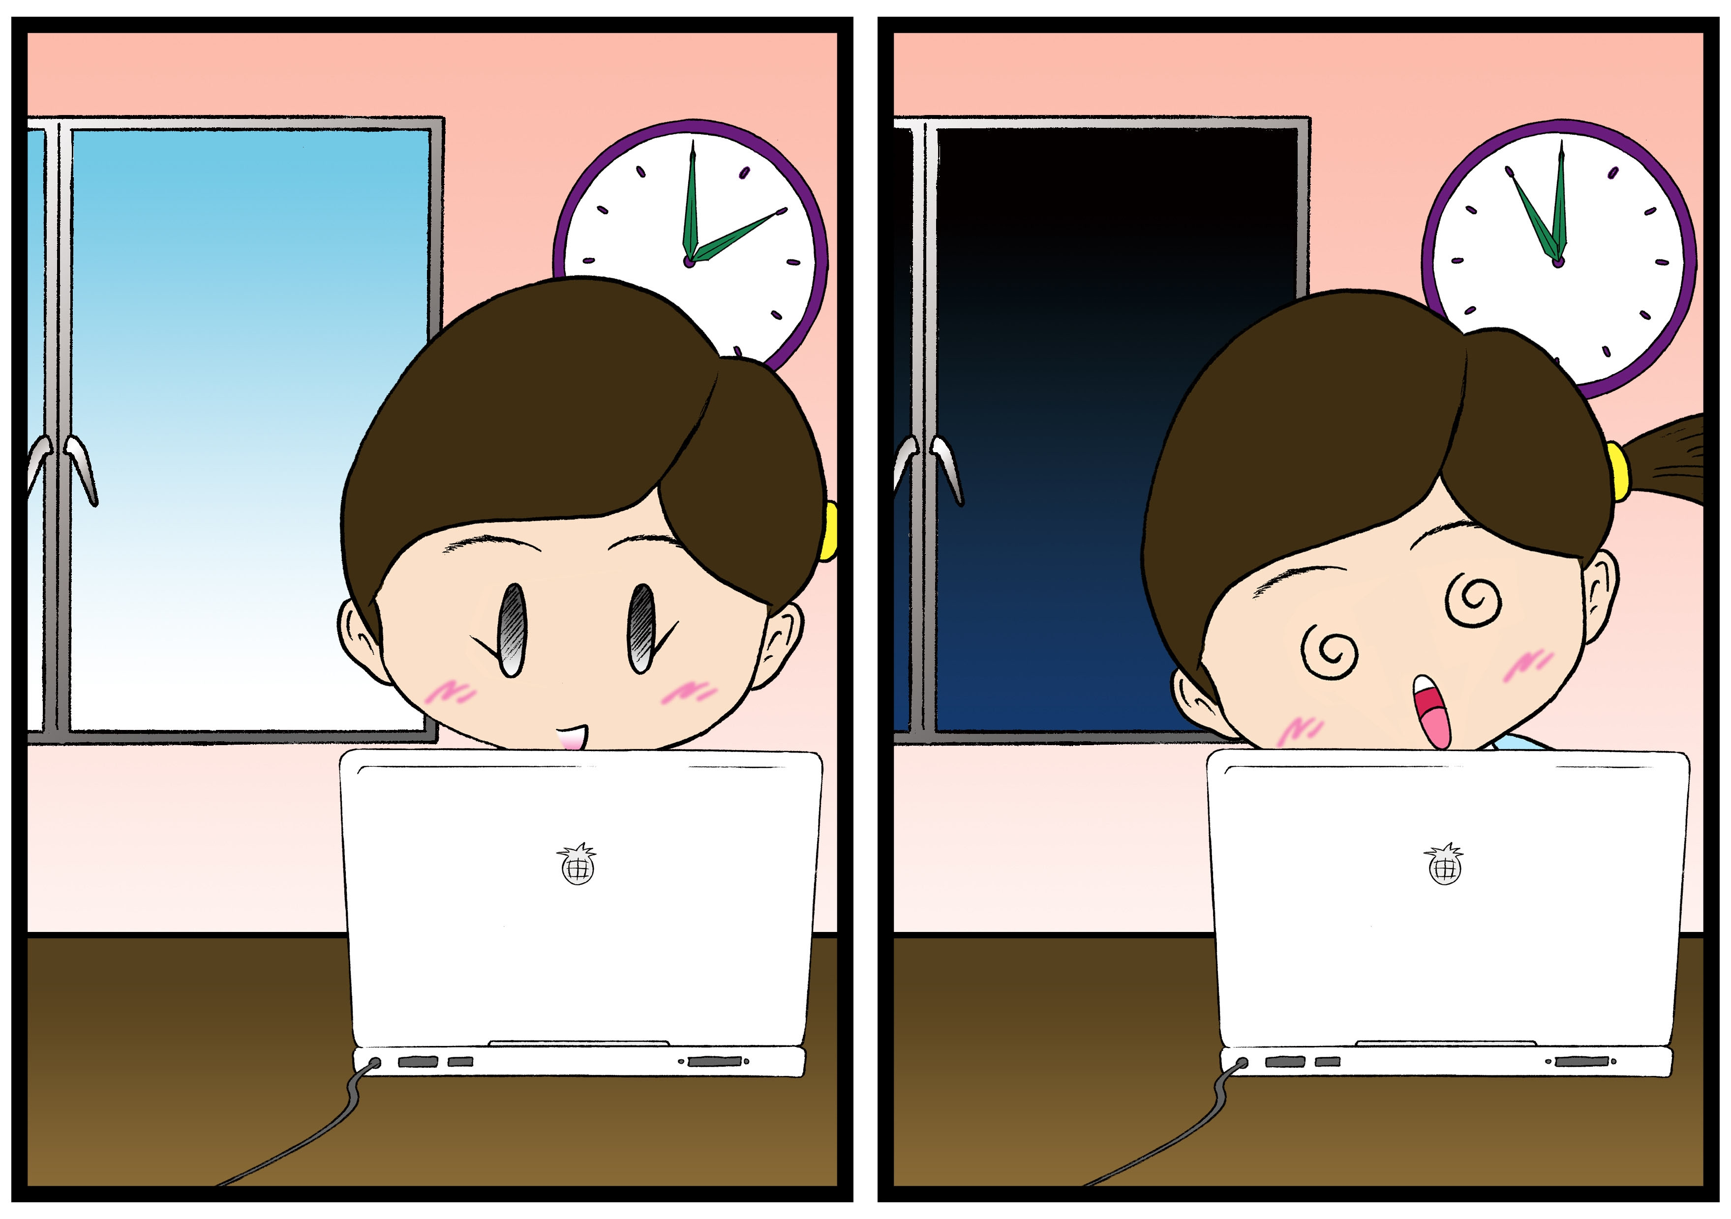 | c
2 | 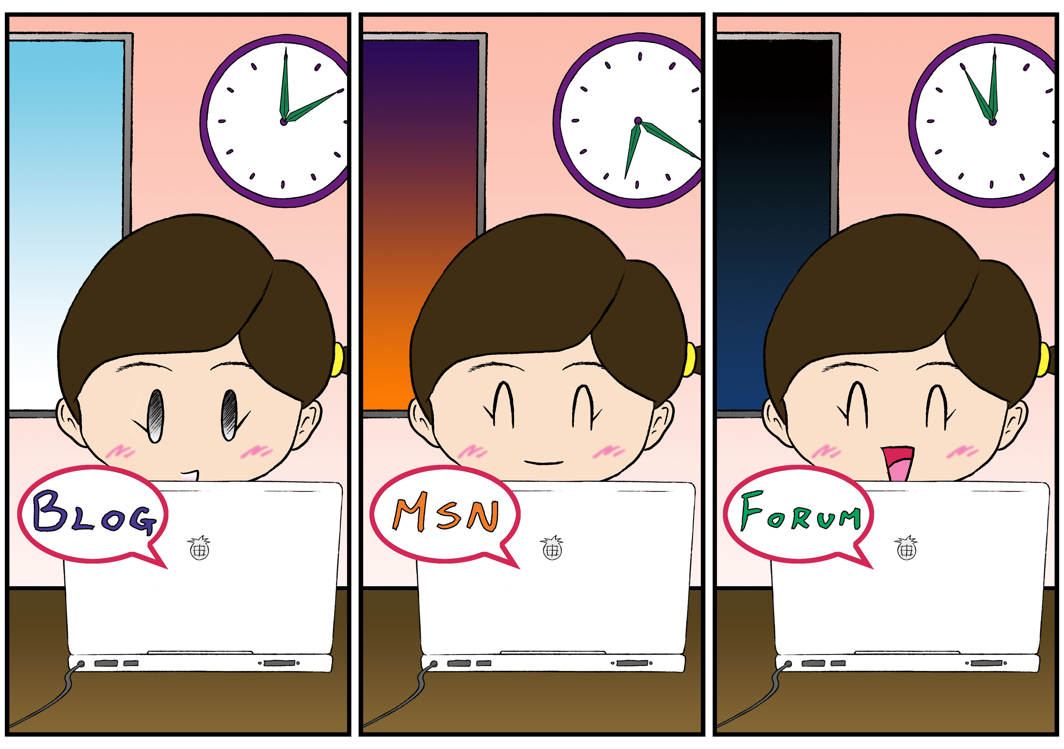 | b |  | 6 | 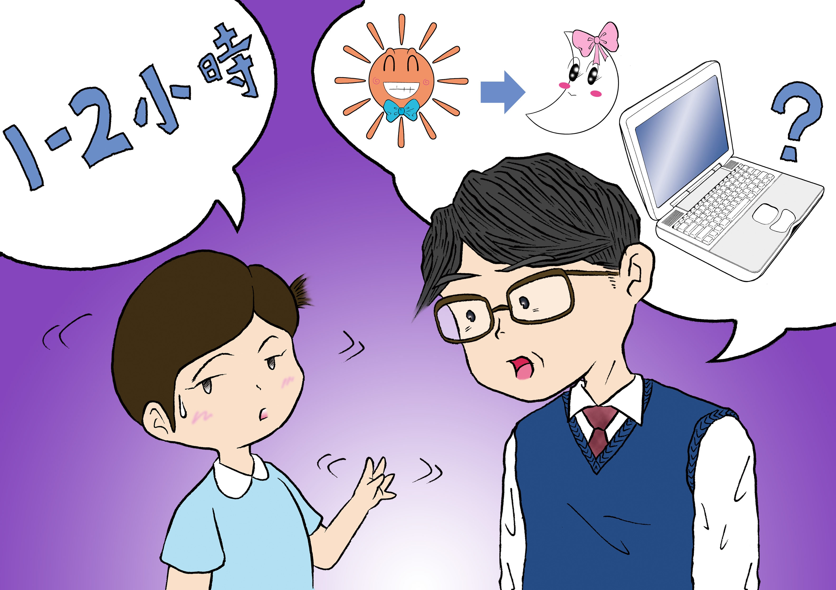 | g
3 | 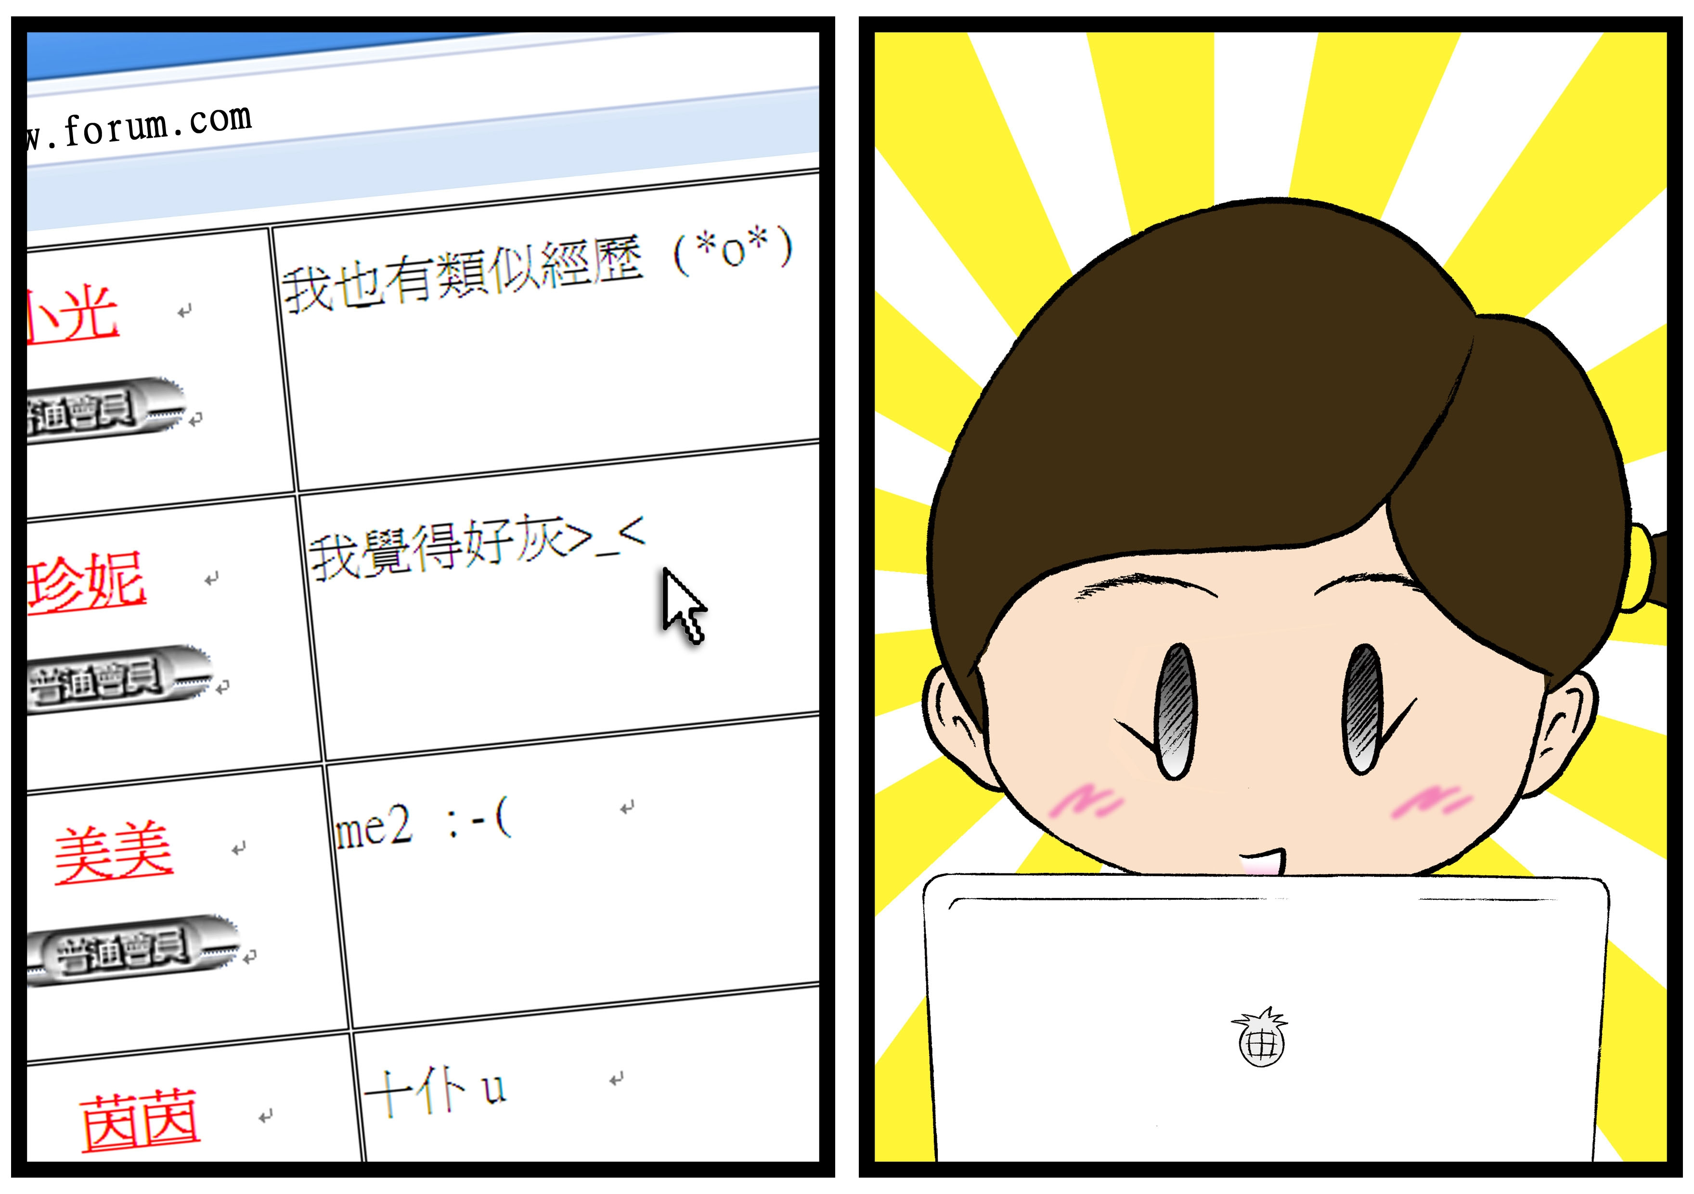 | b |  | 7 | 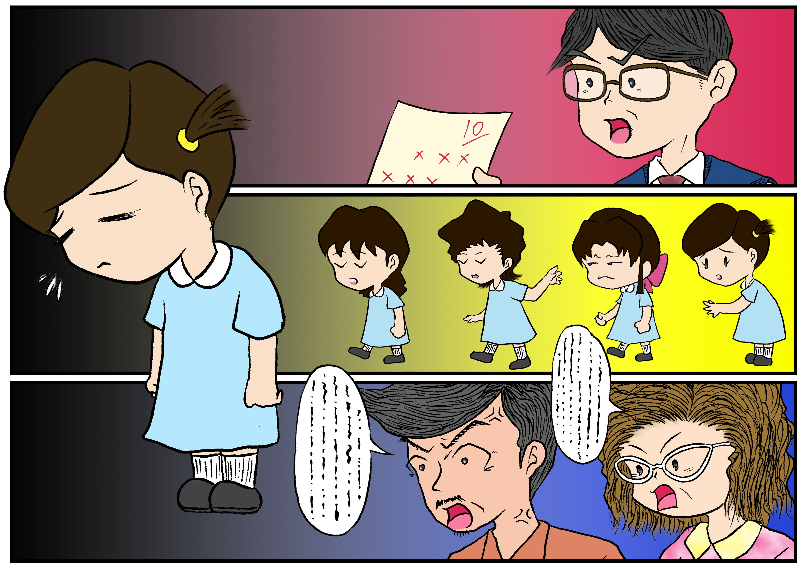 | /
4 |  | b |  | 8 | 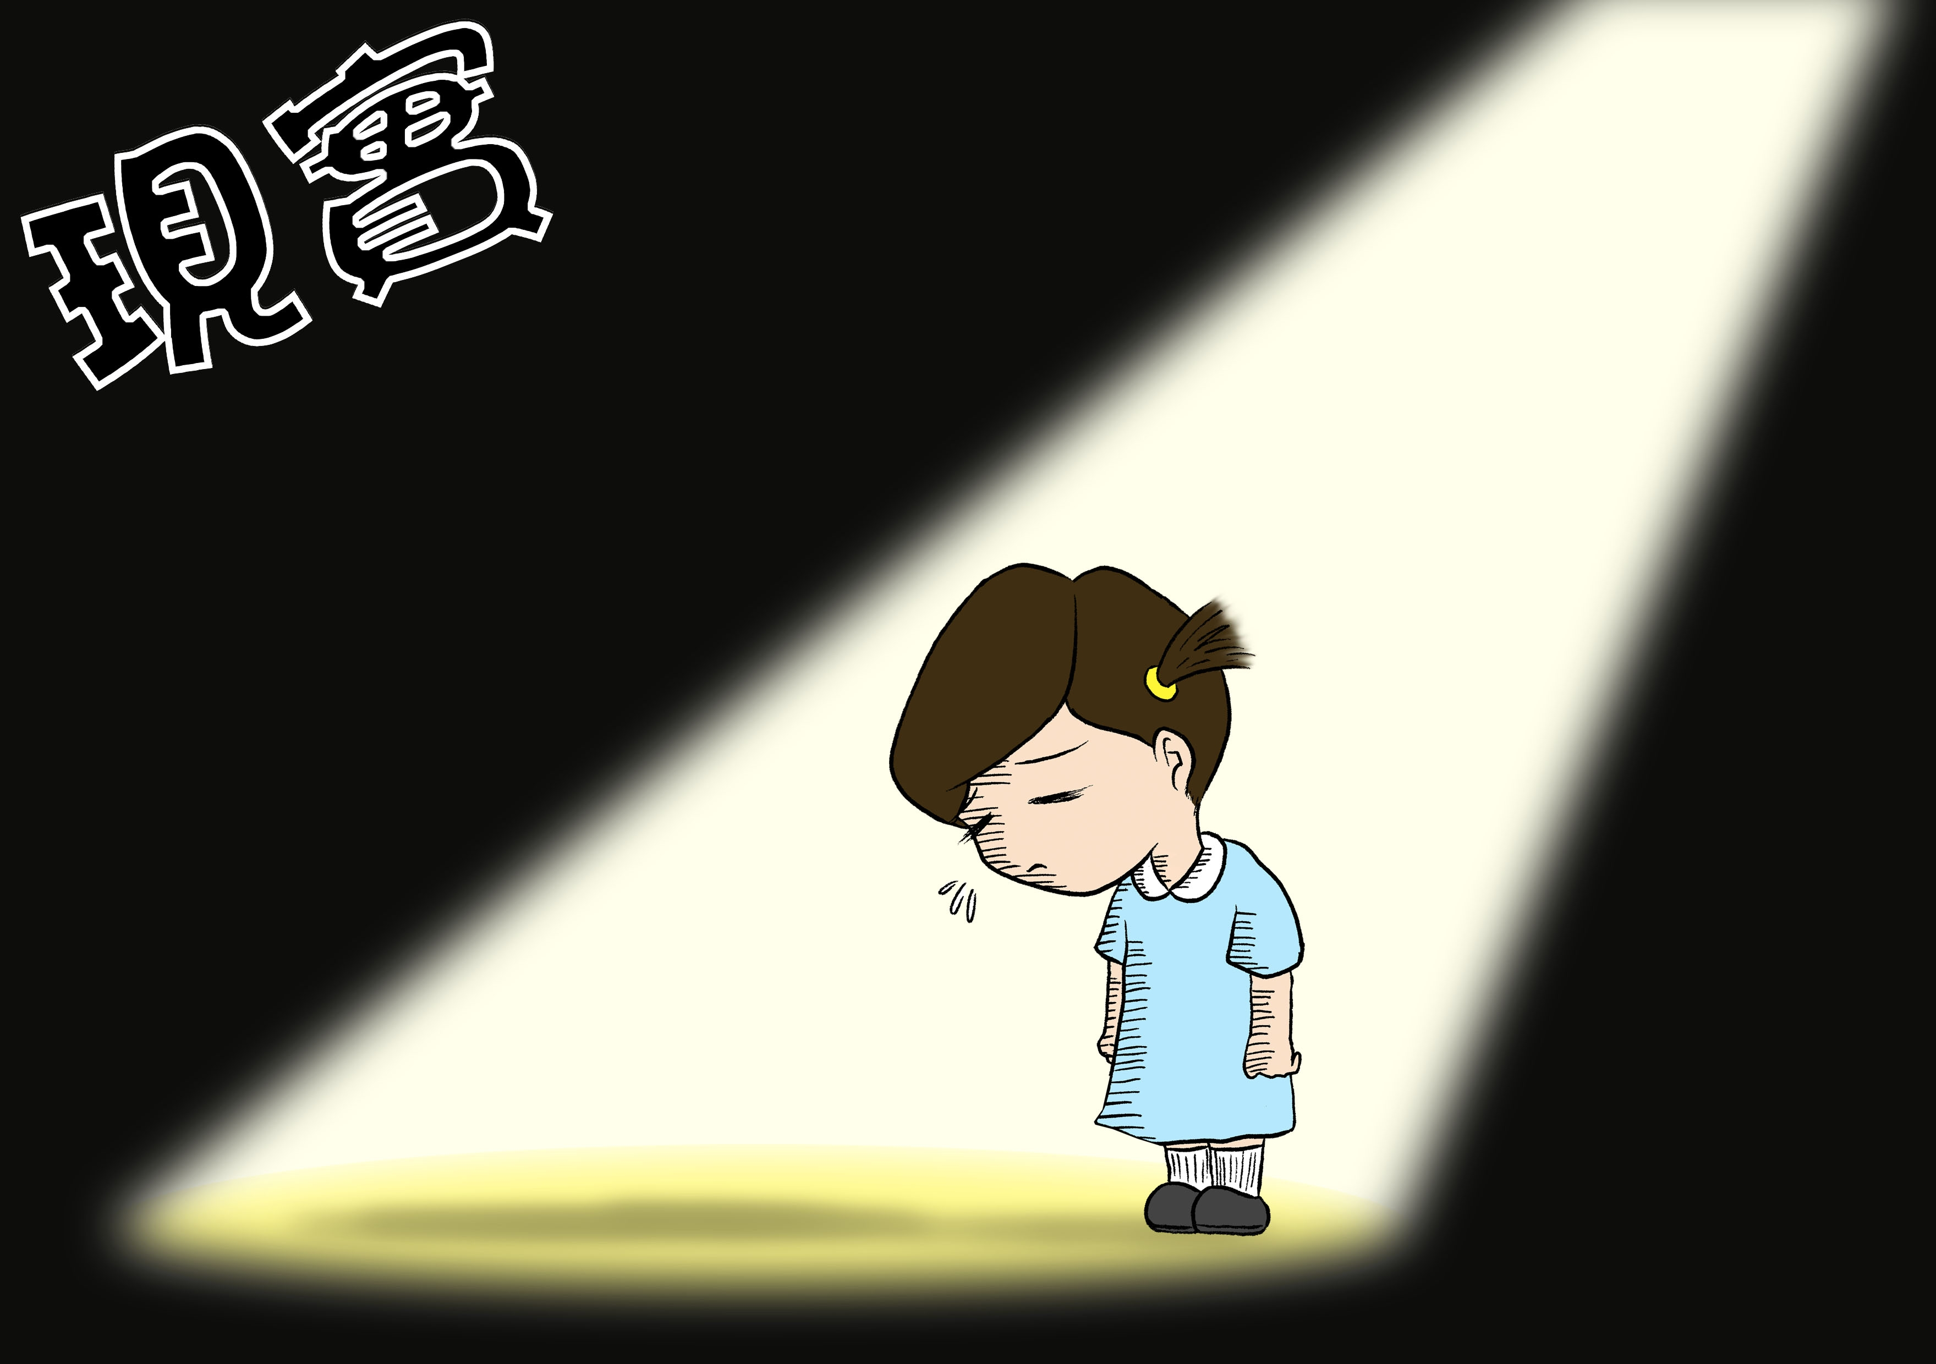 | /

- 「上網及離線的時候，都經常想著上網」
- 「透過上網舒緩負面情緒或得到興奮的感覺」
- 「需要逐漸增加上網時間才感到滿足」
- 「當減少或不上網時，感到煩惱不安」
- 「因上網而影響正常作息時間及日常生活」
- 「嘗試控制、減少或停止上網，但失敗」
- 「向家人、朋友或他人說謊以隱瞞上網的時間」

第二節: 「上網成癮」睇真D
工作紙（三）
(1)「買了新電腦」

1 |  | 5
2 |  | 6
3 |  | 7
4 |  | 8

數年後，偉文…__________________________________________________
__________________________________________________________________________________________________________________________________________________________________________________________________________________________________________________________________________________________________________________________________________________________________________________________
第二節: 「上網成癮」睇真D
工作紙（三）
(2)「上網？不上網？」

1 |  | 5
2 |  | 6
3 |  | 7
4 |  | 8

數年後，晉杰…__________________________________________________
__________________________________________________________________________________________________________________________________________________________________________________________________________________________________________________________________________________________________________________________________________________________________________________________
第二節: 「上網成癮」睇真D
工作紙（三）
(3)「網絡知己」

1 |  | 5
2 |  | 6
3 |  | 7
4 |  | 8

數年後，珍妮…_________________________________________________
__________________________________________________________________________________________________________________________________________________________________________________________________________________________________________________________________________________________________________________________________________________________________________________________

第三節:向「迷」網說「不」(一)
課節目標：
幫助學生認識如何改善不良上網的習慣

內容 | 時間 | 教學重點∕活動內容∕提問 | 教學資源/備註
1.導引 | 5” | - 教師與學生重温第二節個案（一）、（二）及（三）的故事內容及主角的不良上網習慣∕態度。(學生自由作答) | 列出七項徵狀及故事內容
2.主題活動 | 25” | - 教師講述  - 教師指出故事主角在個案（一）、（二）及（三）的想法/說話內容：  個案（一）  - 做機王好威  - 打多陣先  - 仲差少少就爆機  - 爆多一關先  - 我攞到很多寶物  - 出街夏天曬，冬天凍，留在家中玩game舒服D！  - 運動唔好玩嘅，成身臭汗，又腰酸骨痛。  - 和同學踢波，成日都係我守龍，好悶！不如打機算吧！  - 放假阿爸梗係要去飲茶，我都唔鍾意吃點心，留在家中玩game好D！  - 個個同學都是打到很夜才瞓覺  - 打完這個level才瞓覺  個案（二）  - 功課使咩做！  - 我做功課超快，駛咩咁快做！  - 功課遲Ｄ做都得。  - 唔肚餓呀，打多陣先至食啦！  - 都話唔肚餓，爆理呢關先食都唔遲！  - 食塊餅得架喇，廢事阻住打機！  個案（三）  - 佢地都唔happy我，我好唔開心，咪去上網揾 D friend  - 網上D friend都話我慘，Miss阿Sir成日鬧我，媽咪老竇又成日訛我，佢地都唔明白我。D同學又玩針對，佢地都唔係friend！唉！都係網上D friend明白我！  - D同學玩針對，佢地都唔係friend！唉！個個都係咁，廢事睬佢地！  - 網上D friend都話撐我，都話我無錯！  - 請同學們試試去建議故事（一）、（二）及（三）的主角如何去解決沉迷上網的問題(學生自由作答)  - 教師安排分組活動：  - 教師向各組提供內藏字條的信封，每張字條有一個建議，或許能提醒個案主角要小心自己上網的不良態度。  - 學生分組討論如何利用這些字條去建議個案（一）、（二）及（三）的主角去解決沉迷上網的問題，並將字條貼在工作紙上。  - 各組同學完成後，安排某小組簡單滙報，但須向其他同學解釋所選字條上的建議怎樣可改變個案主角的不良上網習慣∕態度。  - 其他小組的同學也可表達自己的意見，教師可即時回應。 | 工作紙及信封（內藏本節工作紙建議答案的字條）
3. 總結 | 5” | 教師總結同學們分組滙報的要點，並加以補充。
4. 家課 |  | 為個案（一）、（二）及（三）主角設計口號及海報，鼓勵他們改善不良的上網習慣∕態度，於第五節時展示。

附件一
第三節:向「迷」網說「不」(一)
工作紙
故事（一） -「買了新電腦」

在信封內找到適合的字條，貼在最右欄的相關空格內，以挑戰偉文、晉杰和珍妮的想法，從而改善上網的習慣/態度。
 | 偉文對「打機」、「其他活動」和「睡覺」的想法 | 你會如何挑戰偉文的想法？
 | 對「打機」的想法：  - 做機王好威  - 打多陣先  - 仲差少少就爆機  - 爆多一關先  - 我攞到很多寶物 | 建議答案：  - 打機過了一關還有很多關、很多Level，根本不能夠一次過完成  - 應先處理重要的事情，如做功課及温習，然後才打機  - 打爆機代表甚麼?成功地打爆機對你的前途沒有幫助?若不能打爆機，莫非便甚麼也拖延不幹?  - 每次打機都應預先設定時限，有計劃地控制打機時間  - 攞到的所謂寶物是虛擬的
 | 對「其他活動」的想法：  - 出街夏天曬，冬天凍，留在家中玩game舒服D！  - 運動唔好玩嘅，成身臭汗，又腰酸骨痛。  - 和同學踢波，成日都係我守龍門，好悶！不如打機算吧！  - 放假阿爸梗係要去飲茶，我都唔鍾意吃點心，留在家中玩game好D！ | 建議答案：  - 留在家中也可以有其他活動，不一定只是打機  - 運動可以令你身體健康，常常多點運動，便不容易腰酸骨痛  - 上網是單獨的活動，參加群體活動，如足球、籃球等是比較好的選擇  - 要珍惜和家人相處的時間，不是每個父母都有時間陪伴子女
 | 對「睡覺」的想法：  - 個個同學都是打到很夜才瞓覺  - 打完這個level才瞓覺 | 建議答案：  - 不要給自己藉口，很多同學也早睡早起  - 睡眠不足有礙健康
第三節:向「迷」網說「不」(一)
故事（二）-「上網？不上網？」
 | 晉杰對「做功課」和「吃飯」的想法 | 你會如何挑戰晉杰的想法？
 | 對「做功課」的想法：  - 功課使咩做！  - 我做功課超快，駛咩咁快做！  - 功課遲Ｄ做都得 | 建議答案：  - 做完功課先至玩  - 讀書要緊  - 機可以明天先至打，功課不能明天先做  - 唔做功課要留堂  - 做功課過急很容易做錯
 | 對「吃飯」的想法  - 唔肚餓呀，打多陣先至食啦  - 都話唔肚餓，爆埋呢關先食都唔遲！  - 食塊餅得架喇，廢事阻住打機 | 建議答案：  - 要有正常的食飯時間  - 沒有正常的飲食習慣，遲早胃病  - 不是吃飯阻礙你打機，而是打機阻礙你正常飲食習慣
故事（三） -「網絡知己」
 | 珍妮對「網上交朋友」的想法：  - 佢地都唔happy我，我好唔開心，咪去上網揾 D friend  - 網上D friends都話我慘，Miss阿Sir成日鬧我，媽咪老竇又成日訛我，佢地都唔明白我。D同學又玩針對，佢地都唔係friend！唉！都係網上D friend明白我！  - D同學玩針對，佢地都唔係friend！唉！個個都係咁，廢事睬佢地，都係網上D friend好！  - 網上D friends都話撐我，都話我無錯！ | 你會如何挑戰珍妮的想法？
建議答案：
- 當有唔開心時，可以揾人傾下
- 你網上D friends話撐你話明白你就易，你估佢地真係明白你？真係撐到你？
- 試吓參加課外活動，找些有共同興趣的同學一起玩
- 可以與父母、師長或專業社工傾吓心事，上網解決不到問題

請沿虛線剪下答案，供學生完成工作紙。以下紙條可供兩組使用。

打機過了一關還有很多關、很多Level，根本不能夠一次過完成 | 打機過了一關還有很多關、很多Level，根本不能夠一次過完成
應先處理重要的事情，如做功課及温習，然後才打機 | 應先處理重要的事情，如做功課及温習，然後才打機
打爆機代表甚麼?成功地打爆機對你的前途沒有幫助?若不能打爆機，莫非便甚麼也拖延不幹? | 打爆機代表甚麼?成功地打爆機對你的前途沒有幫助?若不能打爆機，莫非便甚麼也拖延不幹?
每次打機都應預先設定時限，有計劃地控制打機時間 | 每次打機都應預先設定時限，有計劃地控制打機時間
攞到的所謂寶物是虛擬的 | 攞到的所謂寶物是虛擬的
留在家中也可以有其他活動，不一定只是打機 | 留在家中也可以有其他活動，不一定只是打機
運動可以令你身體健康，常常多點運動，便不容易腰酸骨痛 | 運動可以令你身體健康，常常多點運動，便不容易腰酸骨痛
上網是單獨的活動，參加群體活動，如足球、籃球等是比較好的選擇 | 上網是單獨的活動，參加群體活動，如足球、籃球等是比較好的選擇
要珍惜和家人相處的時間，不是每個父母都有時間陪伴子女 | 要珍惜和家人相處的時間，不是每個父母都有時間陪伴子女
不要給自己藉口，很多同學也早睡早起 | 不要給自己藉口，很多同學也早睡早起
睡眠不足有礙健康 | 睡眠不足有礙健康
做完功課先至玩 | 做完功課先至玩
讀書要緊 | 讀書要緊
機可以明天先至打，功課不能明天先做 | 機可以明天先至打，功課不能明天先做
唔做功課要留堂 | 唔做功課要留堂
做功課過急很容易做錯 | 做功課過急很容易做錯
要有正常的食飯時間 | 要有正常的食飯時間
沒有正常的飲食習慣，遲早胃病 | 沒有正常的飲食習慣，遲早胃病
不是吃飯阻礙你打機，而是打機阻礙你正常飲食習慣 | 不是吃飯阻礙你打機，而是打機阻礙你正常飲食習慣
當有唔開心時，可以揾人傾下 | 當有唔開心時，可以揾人傾下
你網上D friend話撐你話明白你就易，你估佢地真係明白你？真係撐到你？ | 你網上D friends話撐你話明白你就易，你估佢地真係明白你？真係撐到你？
試吓參加課外活動，找些有共同興趣的同學一起玩 | 試吓參加課外活動，找些有共同興趣的同學一起玩
可以與父母、師長或專業社工傾吓心事，上網解決不到問題 | 可以與父母、師長或專業社工傾吓心事，上網解決不到問題

第四節:向「迷」網說「不」(二)

課節目標：
- 學生能利用以上三節所學，對自己整體生活能作出檢視
- 讓學生反省自己/同學有否不良的上網習慣/態度，探討如何作出改善
內容 | 時間 | 教學重點∕活動內容∕提問 | 教學資源/備註
1.導引 | 3” | - 同學昨天在家中有否上網？上網的內容是甚麼及時間有多久？  (學生自由作答) | -
2.主題活動 | 29” | - 教師講述  - 教師向學生派發附件一「自我核對表」，並講解核對表內容，聲明要按真實情況填寫，亦不需寫上姓名  - 每位學生用3至5分鐘以不記名方式填寫核對表  - 教師收集所有填寫了的核對表，將學生分成小組，再將這些核對表分發給不同組別，供學生討論  - 學生分組討論，看看同學有否一些不良的上網習慣∕態度，為甚麼那些是不良的習慣，請同學利用第三節所學到的去建議同學如何改善〔完成工作紙〕  - 同學滙報分組討論結果  - 教師收回所有「自我核對表」（附件一） | 附件一:「自我核對表」  附件二:工作紙 - 網絡醫生  備註：如教師在檢視同學交回的「自我核對表」時，發現有個別核對表內容顯示學生已經有沉迷上網甚或「上網成癮」的問題，亦請教師於本節以外時間與該班的同學討論這些案例，讓同學更明白問題的嚴重性及解決方法。
3. 總結 | 3” | - 教師總結：  - 上網本身並不是一件壞事，問題是我們是否懂得好好利用這件工具去完成工作，而過份使用/不當使用是會引致很嚴重的後果
4. 家課 |  | 提示：同學須於第五節前完成上節功課，為個案（一）、（二）及（三）的人物設計口號及海報（參閱第三節的家課）

附件一
第四節:向「迷」網說「不」(二)
「自我核對表」

在過去的一個月裏:
 | 是（） | 否（）
我在不上網時仍會想著和上網有關的事情。
當情緒低落時，上網會使我變得心情舒暢。
我上網的時間越來越長。
我不能有計劃地控制自己的上網次數。
若我不能上網，我會變得煩躁不安或焦慮。
為了上網，我會減少其他娛樂的時間。
為了上網，我會減少了學習的時間。
我會因上網錯過吃飯、上課或與同學在一起的時間。
我曾經向父母∕師長隱瞞我實際用了多少時間上網。
當我想減少自己上網時間的時候，我總不能做到。
請按自己於以下四類上網活動的時間長短，填上「1」, 「2」,「3」及「4」。 「4」是用最多時間、「1」是用最少時間的。
瀏覽網頁（娛樂消閒）
學習用途
與他人溝通 (例如即時訊息、 Blog等)
玩網上遊戲

附件二

第四節:向「迷」網說「不」(二)
工作紙 - 網絡醫生

 | 例子 | 原因 | 你會如何建議同學去改善
不  良  上  網  習  慣 | 1.
不  良  上  網  習  慣 | 2.
不  良  上  網  習  慣 | 3.
不  良  上  網  習  慣 | 4.
不  良  上  網  習  慣 | 5.
不  良  上  網  習  慣 | 6.



第五節: 健康上網

課節目標：
- 肯定同學在四節課中所學的內容
- 鼓勵同學與家長達成一個雙方同意的「健康上網」行動承諾
3. 總結第一節至本節的教學重點

內容 | 時間 | 教學重點∕活動內容∕提問 | 教學資源/備註
1.導引 | 3” | 教師提問學生在過去四節的學習要點，如「上網成癮」的徵狀及澄清沉迷上網的謬誤想法(學生自由作答) | -
2.主題活動 | 29” | - 分組活動  - 學生分組討論每位同學設計的口號及海報，每位同學要向組員介紹自己設計的口號及海報背後的原因(建議時限：5-10分鐘)  - 完成後，教師提供評審準則，按內容充實、感染力、創意程度等，每組選出最好的口號及海報  - 每組最好的一份作品的負責學生向全班滙報，並要介紹設計的口號及海報背後的原因  - 建議教師將每組選出的口號及海報展示在課室的壁佈板，提醒同學不要沉迷上網  - 教師派發證書  - 教師派發證書（附件一），對學生的學習作出鼓勵  - 請學生承諾日後健康上網，並簽署「健康上網」行動承諾書，可再正式地一起宣讀承諾，加強果效  - 教師除讓學生作出承諾，遵守上網的守則外，亦必須向家長作出呼籲，讓家長參與其中，作出支持，請學生回家邀請家長簽署承諾  - 教師可按情況，安排在其他時間(例如:班主任課)進行是節活動 | 附件一: 證書  (把行動承諾書印於證書背面 )
3. 總結 | 3” | 教師總結第一節至本節的教學重點。

附件一
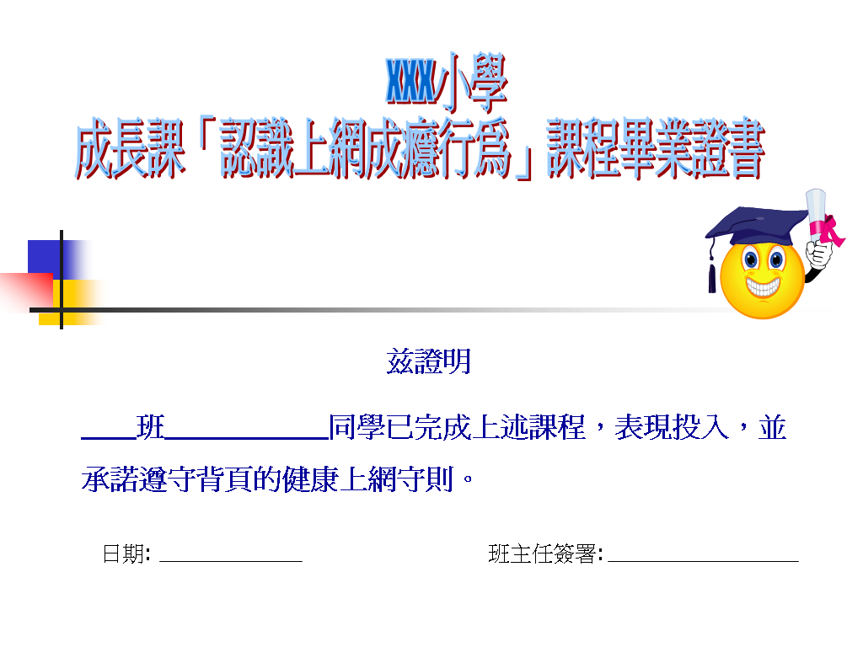
20 -20
建議參加「健康上網」行動承諾的學生與家長共同遵守以下承諾:
(V)參考書目

伍婉嫻, 馮婉嫻, 吳浩希 (2005). 跳出「網」惑 : 青少年上網的真實故事與出路. 香港家庭福利會

香港青年協會 (2008). 智Net掌門人: 健康上網互動教室

香港靑年協會 (2009). 解開迷網 : 青少年沉迷上網實務探索

徐志文 [等] (2006).上網成癮不成癮」青少年特質研究報告. 香港路德會社會服務處

現代教育研究社編輯委員會 (2005). 現代通識世界. 不再迷「網」. 現代教育研究社有限公司

新領域出版社有限公司 (2005). 漫遊網絡世界.

顾海根著 (2008). 大学生因特网成瘾障碍研究. 合肥市 : 中國科学技术大学出版社

鍾庭耀, 彭嘉麗及陳雪麗 (2005). 香港青年人上網情況及對互聯網的觀感意見調查 : 調查報告. 香港大學民意硏究計劃

Dodes L M (2002). The heart of addiction. New York : HarperCollins.

Griffiths M (2008). Internet and video-game addiction. In C A Essau (Ed.). Adolescent addiction [electronic resource] : epidemiology, assessment and treatment. pp.231-267. Amsterdam; Boston; London: Academic

Johnson N F (2009). The multiplicities of Internet addiction : the misrecognition of leisure and learning. England; Burlington, VT: Ashgate.

Lewis J A (Ed.). (1994). Addictions : concepts and strategies for treatment. Gaithersburg, Md.: Aspen Publishers.

House A E (2002). DSM-IV diagnosis in the schools. New York: Guilford Press.

Miller W R & Heather N (Eds.).(1998). Treating addictive behaviors. New York ; London: Plenum Press.

Marlatt G A & Gordon J R (1985). Relapse prevention : maintenance strategies in the treatment of addictive behaviors. New York: Guilford Press.

Powell R R (1995). Classrooms under the influence: addicted families, addicted students. Newbury Park, Calif.: Corwin Press.

Porterfield K M (1992). Focus on addictions : a reference handbook. Santa Barbara, Calif.: ABC-CLIO.

Seeburger F F (1993). Addiction and responsibility : an inquiry into the addictive mind. New York: Crossroad.

Thombs D L (1994). Introduction to addictive behaviors. New York: Guilford Press.

West R (2006). Theory of addiction. Oxford ; Malden, Mass.: Blackwell/Addiction Press.

Young K S (1998). Caught in the net : how to recognize the signs of Internet addiction--and a winning strategy for recovery. New York: J. Wiley.

(VI) 鳴謝

本教材承蒙以下學校及人士提供協助及意見，謹此致謝︰

試教學校
荃灣官立小學
聖公會奉基小學
寶安商會溫浩根小學

提供插圖
文浩基老師

(排名不分先後)

完

